DESS
Informatique des Systèmes Autonomes

Rapport de stage
Reuters Financial Software

Ghalleb KHELIDJ

Tuteur de Stage : M. Laurent HALLAKOU

2001/2002

Université Paris 8 Saint-Denis – Département Informatique
2, rue de la Liberté – 93256 Saint-Denis

Remerciements

Je tiens à remercier en tout premier lieu mon tuteur de stage Monsieur Laurent HALLAKOU pour m’avoir si bien encadrer pendant toute la durée de mon stage. Je remercie aussi des équipes RTP et RCF pour l’aide qu’elles m’ont apportée au début du stage pour ma formation au logiciel PowerBuilder puis pendant toute la durée du stage pour leur bonne humeur et leur accueil chaleureux.
Je remercie particulièrement Monsieur Arnaud Plouchart pour ses idées toujours originales.

Appréciations du tuteur

Afin de satisfaire les clients, nous sortons une version de RTP chaque année. En Janvier 2003 la version 4.20 sera mise à disposition des bureaux Reuters à travers le monde. La préparation d'une version se décompose en trois phases : une phase de définition des évolutions à apporter au produit, une phase de développement et enfin une phase de recette du logiciel.
C'est évidemment dans l'équipe de développement qu'intervient le stage de Ghalleb afin de réaliser une opération "packaging" sur le produit RTP.

La difficulté de ce stage était, qu’en l’espace de cinq mois, Ghalleb devait se former à PowerBuilder et réussir à comprendre les rudiments de la finance qui lui permettraient de dialoguer avec des ingénieurs financiers.

Grâce à de sérieuses compétences techniques associées à une grande autonomie, ces objectifs furent réalisés au delà de nos espérances, à tel point que nous avons dû demander aux consultants Reuters de nous fournir d'autres rapports personnels à intégrer dans RTP.
Enfin, en raison de ses qualités humaines, Ghalleb fut rapidement considéré comme membre à part entière de l'équipe de développement.

Nous espérons que ce stage aura apporté autant à Ghalleb qu'il a apporté à RTP, et lui souhaitons de faire une grande carrière, chez RFS peut être ...

Laurent HALLAKOU

Résumé

J’ai effectué mon stage chez Reuters Financial Software (RFS), filiale du groupe Reuters. RFS est un éditeur de progiciels financiers pour le monde des banques et des grands groupes industriels. RFS possède une gamme de produits qui équipent tous les postes financiers : Front Office, Middle Office et Back Office.
Parmi cette gamme de produits, Reuters Trade Processing (RTP) est un produit destiné à équiper les Back et Middle Office des banques. Ce produit est à présent leader sur le marché français des banques et assure la comptabilité de la plupart d’entre elles.
Chaque client de RTP a des besoins spécifiques, pour cela, les consultants créent ce qu’on appelle des rapports personnels grâce au logiciel Infomaker. Il se trouve qu’avec le temps, certains rapports personnels sont devenus très prisés. Il a donc été convenu de mettre ces rapports en standard dans l’application. Ce fut ma première mission pendant mon stage. Mais comme l’application est très complexe et que la structure de la base de données l’est encore plus, il me fallait d’abord l’étudier. Comme en plus Reuters demandait un schéma de cette structure, nous faisions d’une pierre deux coups en réalisant le modèle de cette base.
Après que j’eu finis les rapports, on me confia le développement du bureau. Pour que le logiciel soit plus convivial et plus pratique à utiliser, on m’a demandé de créer un menu explorateur comme celui de Microsoft et d’avoir la possibilité de poser des icônes sur le bureau pour y placer des raccourcis.
Dans la première partie de ce rapport je détaillerai la société dans laquelle j’ai travaillé et la filiale qui s’occupe du développement des logiciels.
Dans la seconde partie, je présenterai tout d’abord le logiciel RTP, son fonctionnement et son utilité et dans un deuxième temps le logiciel PowerBuilder qui a servit a développer RTP.
Enfin dans la dernière partie j’expliquerai ce que j’ai fais pendant mon stage, les développements et les recherches.

Sommaire

Remerciements 2
Appréciations du tuteur 3
Résumé 4
Sommaire 5
Introduction 7
Sociétés 8
1/ Reuters 9
A propos de Reuters 9
Historique 10
Historique Générale 12
150 ans de développement techniques 14
2/ Effix 18
Historique 18
Chiffres d'affaires 19
Effectif Moyen 20
3/ Diagram 21
Logiciels 23
1/ RTP 24
Front Middle Back Office 24
Le Front Office 24
Le Middle Office 24
Le Back Office 24
Opération Financière 25
But de RTP 26
Historique 27
Fonctionnement 27
2/ PowerBuilder 28
Présentation 28
Coté conception et développement 28
Développement 29
Accès aux données 31
Editions et rapports 35
Stage 36
1/ La base de donnée 37
Description 37
Modèle de la base 37
Problèmes rencontrés 39
Quelques chiffres 39
2/ Les rapports personnels 41
Définition 41
Caisse titres 41
Fonctionnement 41
Balance Titres 43
Circularisation 46
Suspens 48
3/ Le bureau et l’explorateur 52
Explorateur 52
Bureau 58
Conclusion 62
Annexes 63
Abréviations 64
Index 68
Notes 88

Introduction

RFS est un éditeur de progiciels financiers destinés à équiper les grands groupes et les banques.
Parmi la gamme de produits, RTP (Reuters Trading Processing) est un produit destiné à équiper les Back et Middle Office des banques.
Depuis que Diagram, société créatrice de RTP, a été rachetée par le groupe Reuters, une normalisation devait avoir lieu.
Tout d’abord la base de données utilisée avec RTP n’a pas de schéma de structure, or Reuters le demande pour le fournir aux clients.
Aussi, certains « rapports personnels », les plus pertinents, qui sont des rapports créés spécifiquement pour un client doivent être mis en standard dans l’application. Il faudra aussi les coder avec PowerBuilder pour un meilleur suivi, cela autoriserait aussi des améliorations, les rapports standard étant fait avec le logiciel Infomaker.
Puis enfin, l’ergonomie doit être modifiée pour offrir une plus grande souplesse et facilité d’utilisation. Pour cela un système d’icône et un bureau sur la fenêtre principale doivent être créés et le menu explorateur qui existe actuellement doit aussi être complètement transformé pour mettre en place ces améliorations et palier aux faiblesses existantes.

Sociétés

1/ Reuters

A propos de Reuters

La position de leader de Reuters en tant que groupe mondial d'information, de nouvelles et de technologie est fondée sur sa réputation de rapidité, de précision, d'intégrité et d'impartialité associée à une innovation technologique permanente. La force de Reuters repose sur sa capacité unique à offrir aux clients dans le monde entier une combinaison de contenu, technologie et connectivité.

Reuters fournit aux marchés financiers et médias du monde entier la plus large gamme de produits d'information et de nouvelles. Ceux-ci comprennent des dépêches en temps réel, des données financières, des données d'investissement collectif fournis par Lipper, des bases de données textuelles, numériques, historiques et graphiques, ainsi que des nouvelles, des graphiques, des reportages vidéo et des photos d'actualité. L'ensemble du groupe Reuters utilise les technologies Internet pour permettre une plus large diffusion de l'information et des nouvelles.

Plus de 558 000 utilisateurs professionnels répartis sur 69 700 sites accèdent aux informations et nouvelles Reuters dans le monde entier. Il existe des données sur plus de 940 000 actions, obligations et autres instruments financiers, ainsi que sur 40 000 sociétés. 257 bourses et marchés de gré à gré fournissent des informations financières. 5 047 clients contribuent des prix, donnent leurs opinions et leurs analyses sur une multitude de marchés.

Reuters fournit aux marchés financiers des solutions globales et des technologies. Celles-ci comprennent l'intégration à l'échelle de l'entreprise, la fourniture des informations et données de marché, la gestion des transactions sur les marchés des actions et des changes ainsi que la gestion des ordres et des risques. Elle fournit les technologies et les portails permettant aux sociétés de donner à leurs clients l'information, les données et la possibilité d'effectuer des transactions. Reuters, l'un des principaux fournisseurs de nouvelles en ligne à l'échelle mondiale, touche à ce jour environ 20% des internautes dans 14 langues différentes.

Reuters est la plus importante agence de presse internationale avec 2 260 journalistes, photographes et cameramen dans 216 bureaux. Les nouvelles sont recueillies et diffusées à la fois pour les clients dans le secteur des affaires et des médias dans 24 langues. Environ 25 000 dépêches, incluant les contributions des partenaires, et plus de 6 millions de mots sont diffusés quotidiennement.

Reuters développe des services financiers personnels en ligne afin que ses clients aient accès à une gamme d'outils financiers et boursiers avec des éditoriaux indépendants, quelle que soit leur zone géographique. Ces sites permettent également aux sociétés financières de délivrer des produits alors qu'un réseau de partenaires stratégiques - Multex Investor Europe (holding à 50%), Multex Investor Japon (50%), une joint-venture à 50/50 avec Handelsblatt, Citywire (25%) - complète l'offre en donnant accès à une grande diversité de contenus et commentaires supplémentaires.

Reuters fournit des informations pour la recherche et l'analyse à forte valeur ajoutée ainsi que des nouvelles destinées aux publics professionnels dans les services financiers et les secteurs des télécommunications et de la santé par l'intermédiaire de filiales et de partenaires incluant l'Agence Presse Médicale, Reuters Health Information, TowerGroup, le Yankee Group et Datamonitor (21%). Reuters fournit également des nouvelles et des informations générales sur les sociétés grâce à ses produits ORT et Factiva (50%).

Investissements

Reuters Group PLC a un nombre substantiel de participations dans des sociétés connexes.
Instinet (85%) - agence de courtage électronique - est une filiale gérée de façon indépendante et ayant sa propre cotation au NASDAQ. Il s'agit d'une place où les investisseurs traitent les actions et les obligations sur 40 marchés dans le monde. C'est une source unique pour un nombre croissant de services, réunissant les acheteurs, les vendeurs et l'information dans une base de données mondiale, 24 heures sur 24.

Les autres investissements sont : Radianz (51% en joint-venture avec Equant), Tibco Software (44%), Sila Communications (40%), GL Trade (34,2%), Atriax (25%), Riskmetrics (24%), ITN (20%), Pedestal (22%), Aether, (7,6%) et Multex (6,4%). (Toutes les participations sont au 30 juin 2001).

Le Reuters Greenhouse Fund, qui est géré par RVC (un fonds d'investissement indépendant), a des participations dans 89 sociétés cotées et non cotées ainsi que dans des fonds d'investissements. Il prend des participations minoritaires dans des start-ups dont la technologie ou le business plan a un intérêt spécifique pour Reuters.

Reuters est cotée à la Bourse de Londres (c'est un des composants du FTSE 100) et au NASDAQ.

BILAN FINANCIER | Au premier semestre | En fin d'année au 31 décembre
 | 30 juin 2001 | 2000 | 1999 | 1998 | 1997
Chiffre d'Affaires du Groupe (£m) | 1,940 | 3,592 | 3,125 | 3,032 | 2,882
Bénéfice avant impôts (£m) | 357 | 657 | 632 | 580 | 626
Bénéfice par action ordinaire (p) | 19.1 | 37.1 | 30.2 | 26.7 | 24.0
Dividende par action ordinaire (p) | 3.85 | 16.00 | 14.65 | 14.4 | 13.0

Historique

Création et débuts

En octobre 1851, Paul Julius Reuter, né en Allemagne, ouvrit un bureau dans la City de Londres pour transmettre les cotations des marchés d'actions entre Londres et Paris via le câble Calais-Douvres. Deux ans auparavant, il avait commencé à utiliser des pigeons voyageurs pour transporter les prix des actions entre Aachen et Bruxelles. Ce service fonctionna pendant une année, jusqu'à ce que la liaison télégraphique fut établie.

Reuters étant rapidement devenue connue, l'agence étendit ses services à la totalité de la presse britannique ainsi qu'à d'autres pays européens. Elle diversifia également leur contenu pour y inclure des nouvelles générales et économiques du monde entier. Une série de scoops contribua à accroître sa réputation. En 1865, Reuters fut la première en Europe à savoir que le Président Lincoln avait été assassiné aux Etats-Unis.

A mesure que le réseau du télégraphe et des câbles sous-marins se développait en Europe, l'activité s'étendit hors des frontières de l'Europe pour inclure l'Extrême-Orient en 1872 et l'Amérique du Sud en 1874. En 1883, Reuters se mit à utiliser un « column printer » pour transmettre les messages de façon électrique aux journaux de Londres et fut la première à utiliser la radio pour transmettre des nouvelles dans le monde entier. En 1927, elle introduisit le téléimprimeur pour diffuser les nouvelles aux journaux londoniens.

En 1925, la Press Association, l'agence de presse britannique, prit la majorité des parts dans Reuters Limited et en 1939, la société transféra son siège social au 85 Fleet Street à Londres, où il est toujours basé aujourd'hui. En 1941, le Reuter Trust fut formé afin de garantir la neutralité et l'indépendance de Reuters.

Développement

Reuters continua de se moderniser rapidement dans la deuxième moitié du vingtième siècle. Son activité fut transformée avec l'introduction d'une série de produits informatiques pour les opérateurs du monde entier. Le service Stockmaster (1964), qui transmettait des données financières dans le monde, se révéla rapidement être un véritable succès et fut la première étape de cette transformation.

En 1973, le lancement du Reuter Monitor, qui engendra la création d'une place de marché électronique pour le marché des changes, constitua une nouvelle innovation. Ce service se développa pour diffuser des nouvelles et des prix sur les actions, les matières premières et les devises et fut plus tard amélioré avec le lancement du service Reuters Monitor Dealing.

A la suite d'une augmentation très forte de sa rentabilité, Reuters fut cotée en 1984 à la bourse de Londres et au NASDAQ aux Etats-Unis. Une fois cotée, la société disposait d'une capitalisation de marché d'environ 700 millions de livres Sterling. Reuters effectua une série d'acquisitions dont Visnews (1985 - rebaptisée Reuters Television), Instinet (1986), TIBCO (anciennement Teknekron) et Quotron (les deux en 1994).

Reuters poursuivit une croissance rapide, élargissant la gamme de ses produits et étendant son réseau de sources à travers le monde pour les services media, financiers et économiques. Les principaux lancements de produits récents furent Equities 2000 (1987), Dealing 2000-2 (1992), Business Briefing (1994), Reuters Television pour les marchés financiers (1994), la série des produits 3000 (1996) et le service Reuters 3000 Xtra (1999).

En 1995, Reuters fonda le "Greenhouse Fund" afin de prendre des participations minoritaires dans des start-ups technologiques, initialement aux Etats-Unis, puis dans le reste du monde. En juillet 1999, TIBCO Software fut coté au NASDAQ ; Reuters est toujours propriétaire d'une part importante des actions. Début 2000, Reuters annonça une série de mesures majeures afin d'accélérer son utilisation des technologies Internet, d'ouvrir de nouveaux marchés et de migrer son activité vers un modèle basé sur Internet. En mai 2001, Instinet fut coté au NASDAQ ; Reuters détient la majorité des actions.

Historique Générale

Le fondateur de Reuters, Paul Julius Reuter, créa, il y a 150 ans, une entreprise délivrant de l'information par le biais des meilleures technologies. En 1850, cette technologie se résumait à une flotte de 45 pigeons voyageurs qui acheminaient l'actualité et l'information financière entre Bruxelles et l'Allemagne en 2 heures, devançant ainsi le train de 6 heures. Il s'est rapidement organisé pour exploiter le potentiel du câble télégraphique et au fil des ans, Reuters n'a cessé d'être à la pointe de la technologie de l'information.

La philosophie des débuts a perduré. Aujourd'hui, Reuters réalise un chiffre d'affaires annuel de 3,59 milliards de Livres Sterling et un bénéfice de 657 millions de Livres Sterling, en progression de 15% par rapport à 1999. La compagnie fait également partie des 20 plus grosses capitalisations de la bourse de Londres. Reuters a plus de 18 000 employés dans 204 villes dans 100 pays et plus de 558 000 principaux clients répartis sur 50 600 sites dans 151 pays.

Reuters fournit des cotations en temps réel grâce à plus de 940 000 produits financiers dont les actions, les obligations et les produits dérivés de 263 bourses dans 151 pays. Reuters donne des informations sur plus de 40 000 compagnies. De surcroît, plus d'un million de nouveaux articles sont générés chaque mois par les 190 bureaux Reuters répartis à travers le monde.

Non seulement Reuters sert les marchés financiers, mais ses informations et ses nouvelles sont utilisées par les médias dans le monde entiers, les entreprises ainsi que par les particuliers. La compagnie est le principal fournisseur de nouvelles sur Internet, desservant plus de 1400 sites. Reuters estime qu'environ 73 millions de personnes lisent ses articles chaque mois.

Les illustrations suivantes retracent les étapes qui ont fait de Reuters l'un des leaders mondiaux de l'information et des services financiers.

1851 : Paul Julius Reuters, immigrant allemand, arrive à Londres en provenance d'Aix-la-Chapelle où il exploitait une entreprise fournissant de l'information financière et de l'actualité grâce à une technologie combinant le télégraphe et les pigeons voyageurs dont le nombre a dépassé les 200. Cela permet à Reuter de se bâtir une réputation basée sur la rapidité, l'intégrité, l'impartialité et la pertinence. (Ci-contre, un message délivré par pigeon.)

Reuter ouvre un bureau avec l'aide d'un garçon de 11 ans dans le centre financier de Londres près des principaux bureaux de télégraphe au 1 Royal Exchange Building. Il utilise le premier câble sous-marin entre la France et l'Angleterre pour transmettre des cotations boursières et des nouvelles entre Londres et Paris, exploitant son "expertise télégraphique".

1858 : Fidèles à la devise "suivez le télégraphe", les bureaux se multiplient en Europe.

1865 : Après une traversée de l'Atlantique en 12 jours, un bulletin Reuters est le premier à rapporter à Londres l'assassinat du Président Lincoln, plongeant les marchés financiers européens dans la tourmente. Reuter avait intercepté le bateau messager au large de l'Irlande et avait télégraphié la nouvelle à Londres.

1865 : "Reuters Telegram Company" est enregistrée en tant que SA.

1870 : L'expansion continue vers l'Extrême-Orient et les Etats Unis. Des accords sont signés avec Havas et Wolff pour constituer un réseau mondial de l'information.

1878 : Paul Julius Reuter prend sa retraite à 61 ans en raison de problèmes de santé. Il meurt en 1899 chez lui, à Nice, en France.

1918 : Reuters est le premier à annoncer l'Armistice mettant fin à la Première Guerre mondiale.

1923 : Reuters est pionnier dans l'utilisation de la radio pour transmettre ses nouvelles à l'étranger et commence un service de cotations et de taux de change en morse sur longues fréquences vers l'Europe. Au cours des années suivantes, le service commercial Reuters se développe en Europe, puis s'étend rapidement au reste du monde grâce à l'utilisation de transmetteurs radio plus puissants.

1939 : À la veille de la deuxième Guerre Mondiale, Reuters déménage au 85 Fleet Street, qui est toujours l'adresse de son siège social. (Ci-contre, le siège social de Reuters.)

1941 : Reuters échappe à la pression du Gouvernement de servir les intérêts britanniques durant la guerre en se restructurant elle-même en une société à responsabilité limitée contrôlée par les journaux britanniques nationaux et provinciaux. Reuters Trust est créé afin de sauvegarder l'indépendance de Reuters. L'Associated Australian Press et la New Zealand Press Association en deviennent copropriétaires en 1947.

1956 : Reuters est le premier à annoncer la nouvelle de Krushchev désavouant Staline.

1964 : Reuters est pionnier dans l'utilisation des ordinateurs pour la transmission internationale d'informations financières avec le lancement de Stockmaster. Cette année-là, Reuters réalise un déficit de 53000 Livres Sterling pour un chiffre d'affaires de 3,5 millions de Livres Sterling.

1970 : Reuters lance le Videomaster. Celui-ci fournit les cotations et les prix des matières premières sur écran. (De gauche à droite, un Stockmaster et un Videomaster.)

1971 : À New York, les journalistes exploitent désormais le VDU, le premier système d'édition vidéo, au lieu des machines à écrire pour écrire et transmettre leurs informations.

1973 : Reuters lance le Monitor Money Rates - place de marché électronique pour le change - qui constitue une innovation mondiale majeure. La plupart des pays industrialisés occidentaux abandonnent le taux de change fixe.

1981 : Lancement du Reuter Monitor Dealing Service. Les cambistes peuvent désormais directement contracter avec leurs contreparties sur le réseau Reuters. Une fois de plus, Reuters est précurseur dans son domaine.

1984 : Reuters devient une entreprise cotée à la Bourse de Londres et sur le NASDAQ sous le nom de Reuters Holdings PLC. (Ci-contre : lancement à la Bourse de Londres.)

1985 – 1986 : Croissance par le biais d'acquisitions. En 1992, Reuters rachète Visnews, l'agence de reportages télévisés, et la rebaptise Reuters Television.

1986 : fin du rachat d'Instinet, aujourd'hui la plus grande agence de courtage électronique de valeurs mobilières. Lancement d'un service international de photos (1985).

1987 : Lancement du service de cotation Equities 2000 sur IDN, une "autoroute mondiale de l'information".

1989 : Reuters est le premier qui annonce de la chute du Mur de Berlin, après avoir été premier à annoncer sa construction en 1961. Reuters a gardé un bureau à Berlin-Est pendant 30 ans.

1992 : Lancement de Dealing 2000-2, le premier système de courtage électronique sur le marché des changes, qui assure la contrepartie automatique des ordres acheteurs/vendeurs dans le monde entier.

1994 : Lancement de Reuters Financial Television qui offre aux opérateurs des salles de marchés une couverture, en direct sur leurs écrans, d'événements susceptibles d'affecter leurs marchés.

1995 : Création du Reuters Greenhouse Fund pour investir dans les start-ups et ainsi accéder aux nouvelles technologies.

1996 : Lancement de la série 3000, un ensemble de produits actions, obligations, monétaire, qui donnent accès aux clients à une gigantesque base de données historiques, aux informations fondamentales ainsi qu'aux cours et aux nouvelles en temps réel.

1998 : Acquisition de Lipper Analytical Services, une société de mesure de performance de fonds leader sur son marché et de Liberty, spécialisée dans la gestion et le routage d'ordres, qui permet à Reuters de développer ces deux domaines d'expertise.

1999 : Reuter termine aussi son programme de passage à l'Euro après avoir engagé 4 milliards de changements affectant 250 000 instruments financiers. 700 ingénieurs, développeurs, spécialistes des données et membres du service clients ont travaillé 300 années-homme sur ce projet qui a coûté 10 millions de Livres Sterling.

1999 : Reuters et Dow Jones annoncent leur accord de combiner leurs services interactifs destinés aux entreprises et aux professionnels dans une joint-venture nommée Factiva.

2000 : Reuters annonce son objectif principal d'exploiter Internet et de nouveaux marchés via la création de joint-ventures dans les domaines des communications, de l'Internet mobile et de la recherche d'investissements.

2001 : Reuters annonce son intention de développer Reuters.net - une plate-forme sécurisée de messages instantanés et de contacts pour l'industrie mondiale des services financiers - avec Microsoft et 25 institutions financières leaders. Cela permettra aux professionnels de la finance de communiquer et travailler avec des partenaires partageant les mêmes intérêts à travers le monde.

150 ans de développement techniques

Le fondateur de Reuters, Paul Julius Reuter, créa, il y a 150 ans, une entreprise délivrant de l'information par le biais des meilleures technologies. En 1850, cette technologie se résumait à une flotte de 45 pigeons voyageurs qui acheminaient l'actualité et l'information financière entre Bruxelles et l'Allemagne en 2 heures, devançant ainsi le train de 6 heures. Il s'est rapidement organisé pour exploiter le potentiel du câble télégraphique et au fil des ans Reuters n'a cessé d'être à la pointe de la technologie de l'information.

Aujourd'hui, la technologie de Reuters permet à ses 558 000 principaux clients répartis sur 50 600 sites dans 151 pays d'accéder à l'information et aux cotations en temps réel grâce à plus de 940 000 produits financiers dont les actions, les obligations et les produits dérivés de 263 bourses dans 151 pays. Les prix de marché, les informations et les données sont actualisés plus de 6 000 fois par seconde et délivrés instantanément. Reuters donne des informations sur plus de 40 000 compagnies. De plus, Reuters délivre plus de 2 millions de mots quotidiennement au travers de ses 190 bureaux répartis à travers le monde. Avec sa filiale TIBCO, Reuters fournit des outils technologiques à ses clients du secteur bancaire afin de les aider à mieux servir leurs clients en termes de qualité d'information sur les marchés et pour augmenter leur efficience et générer une réduction de leurs coûts liés aux flux d'information au sein de leurs organisations.

Reuters a pour objectif de faire fonctionner les marchés financiers sur Internet. Le groupe vise à fournir des services financiers déjà existants, comme des analyses ou des cotations en temps réel, ainsi que de nouveaux services, comme l'Instant Messaging, sur Internet ou tout autre récepteur mobile. La compagnie est le principal fournisseur de nouvelles sur Internet en servant plus de 1 400 sites. Reuters estime qu'environ 73 millions de personnes lisent ses articles chaque mois. 150 ans d'expérience dans la mise à disposition d'information électronique au service des marchés confèrent à Reuters une position privilégiée sur ce marché.

1850 : Paul Julius Reuter combine les moyens de transport afin de fournir les cotations et l'actualité à la presse et aux organismes financiers de l'Europe de l'Ouest. Il est le premier à utiliser le télégraphe dans ce but et exploite rapidement les pigeons pour établir les connections entre les maillons du réseau.

1851 : Il utilise le premier câble sous-marin entre la France et l'Angleterre qui permet une accélération de la transmission des informations financières et de l'actualité à destination des centres politiques et d'affaires de l'Europe, dont Paris. (à gauche)

1863 – 1866 : Reuter continue à investir dans la technologie, le télégraphe. Il construit une ligne en Irlande afin d'accélérer la transmission des informations arrivant d'outre atlantique de 8 heures par rapport à ses concurrents, c'est ce qui lui a permis d'annoncer en premier à Londres la nouvelle de l'assassinat de Lincoln. Afin d'améliorer le réseau sur le continent européen il multiplie la construction des lignes.

1882 : Les nouvelles ainsi que les informations sont désormais transmises électroniquement aux clients grâce au column printer, les messagers sont dès lors inutiles. (A gauche: Photo du column printer)

1923 : Reuters est pionnier dans l'utilisation de la radio pour transmettre ses nouvelles à l'étranger et commence un service de cotations et de taux de change par morse sur longues fréquences vers l'Europe. Cela se poursuivra durant les années suivantes et cela s'étendra au reste du monde. Dès 1939, 90% de l'information de Reuters est transmise par ondes courtes. (A droite: Radio Reuters, transmission de nouvelles, 85 Fleet Street, Londres)

1927 : Introduction du téléimprimeur pour transmettre les nouvelles aux journaux de Londres. C'est alors le moyen le plus rapide pour Reuters de recevoir et envoyer de l'information dans le monde entier. (A gauche: réception d'un telex message, rédaction Reuters, Londres 1950s)

1953 : Une nouvelle station d'écoute ouvre ses portes à Green End près de Londres. Ces stations deviennent un moyen de plus en plus utilisé pour recevoir des informations, particulièrement en provenance des pays communistes. (A droite: Station d'écoute de Green End).

1962 : Reuters envoie son premier satellite via Telstar, devenant ainsi la première entreprise privée à se lancer dans la communication spatiale. (à gauche: Correspondants utilisant une antenne satellite portable dans un champ)

1964 : Reuters est pionnier dans l'utilisation des ordinateurs pour la transmission internationale d'informations financières avec le lancement de Stockmaster. (A droite: John Ransom utilisant le Stockmaster pour retrouver électroniquement le cours d'actions).

1970 : Le Videomaster de Reuters est lancé et fournit des prix de commodités et des cotations sur un écran.

1973 : Le moniteur Money Rates de Reuters permet un trading mondial sur un simple écran, c'est une place de marché électronique, sans avoir à passer par le téléphone ou le télex. L'affichage en temps réel des taux de change sur les terminaux des salles de marché constitue une innovation mondiale. A New York, les journalistes exploitent désormais le VDU, le premier système d'édition vidéo, au lieu des machines à écrire pour écrire et transmettre leurs informations.
1981 : Lancement du Reuter Monitor Dealing Service. Les cambistes peuvent désormais directement contracter avec leurs contreparties sur le réseau Reuters. Le temps de l'opération passe de 40 secondes à 2 secondes... (A gauche : une salle de marché Reuter avant l'utilisation du moniteur (1972); à droite : banquiers, New York, utilisant le Reuters Monitor).

1986 : L'acquisition de Instinet s'achève, aujourd'hui plus grande agence de courtage électronique de valeurs mobilières. Instinet aide les clients à trouver le meilleur prix en leur fournissant un accès instantané à la liquidité, augmente leur efficacité et leur offre des opportunités de réductions de leurs coûts. (A gauche : Un des premiers terminaux Instinet).

1987 : Reuters lance le service de cotation Reuters Equities 2000 sur IDN, le Reuters News Picture terminal, un système électronique d'édition d'images et le Pocket Monitor, un service mobile d'information financière. Reuters devient aussi la première compagnie à utiliser le service satellite Intelnet 1 fourni par Intelsat afin de transmettre des images, des nouvelles et des cotations. A la fin des années 80, Reuters est premier à introduire des systèmes ouverts ne nécessitant plus que les clients utilisent du matériel appartenant à Reuters, cela leur permet de recevoir de l'information dans le système d'exploitation de leur choix et donc cela leur confère une très grande flexibilité.

1992 : Lancement de Dealing 2000-2, le premier système de courtage électronique sur le marché des changes, qui assure la contrepartie automatique des ordres acheteurs/vendeurs dans le monde entier, et de GLOBEX, le système électronique global de trading de futures et d'options.

1993 : Equity Focus, un service d'actions anglaises, est lancé pour concurrencer le produit traditionnel du London Stock Exchange. Achat de Effix Holding SA, un fournisseur français important de logiciels pour les salles de marchés.

1994 : Achat de TIBCO, qui est devenu leader mondial de software pour Internet. Lancement de Reuters Interactive Business, de Reuters Business Briefing et de Reuters Financial Television.

1995 : Mise sur pieds de Reuters Greenhouse Fund pour investir dans les start-ups et ainsi accéder aux nouvelles technologies.

1996 : Lancement de la série 3000, un package de produits qui donnent accès aux clients à une gigantesque base de données historiques, aux informations fondamentales ainsi qu'aux cours et aux nouvelles en temps réel. Création du site Web Reuters.com.

1997 : Utilisation du dernier moteur de recherche de Microsoft pour lancer Business Briefing comme service Extranet.

1998 : Lancement de Reuters Mobile afin de donner accès à l'ensemble de la gamme de produits sur Internet, de Newsbreaker, un produit de News-on-demand combinant pour la première fois le multimédia et l'interactivité. Lancement de la technologie Wavelan permettant de transmettre à travers le monde une image dans les 5 minutes suivant sa prise. (A gauche: le photographe Reuters Michael Leckel transmettant des images via la technologie Wavelan durant la coupe du monde 1998 en France).

1999 : Lancement du produit Reuters 3000 Xtra, la dernière génération de la série 3000 qui utilise la meilleure technologie desktop et exploite au maximum les possibilités offertes par Internet. Lancement de Reuters Inform, la première compagnie délivrant des produits d'information sur le e-commerce en temps réel sur Internet et de Reuters Online Report PLUS fournissant en ligne des nouvelles quotidiennes, des vidéos, des textes.

2000 : Avec la création de joint-ventures (Multex Investor Europe, Radianz et Sila Communications) dans les communications, Internet mobile et la recherche, Reuters annonce son objectif principal d'exploiter Internet et de nouveaux marchés.

2001 : Annonce du plan pour développer Reuters.net, une plate-forme sécurisée de messages instantanés et de contact pour l'industrie mondiale des services financiers, avec Microsoft et 25 institutions financières leaders. Cela permettra aux professionnels de la finance de communiquer et travailler avec des partenaires partageant les mêmes intérêts à travers le monde.

2/ Effix

Historique

1987 : Création d'Effix. Les salles de Marchés commencent à s'équiper de stations numériques.

1988 : Premières ventes du logiciel Fx-Aide, intégrateur de flux numérique, sur le marché français.

1989 : Premier accord avec Reuters pour la distribution non exclusive de FX-Aide.
- Développement d'ATW (Advanced Trader Workstation), outil de visualisation et de traitement de données financières temps réel et successeur de FX-Aide.

1990 : L'accord avec Reuters devient exclusif, et ce, avec une couverture mondiale.
- Premières ventes de Forex, système de gestion de positions et de risques sur les marchés des changes.

1991 : La BIGT (Banque Internationale de Gestion de Trésorerie), une filiale du Crédit Lyonnais, devient l’actionnaire majoritaire.
- Effix absorbe la filiale de la BIGT qui développe le logiciel Kondor, système de gestion de positions et de risques sur le marché des capitaux.

1992 : Prise de participation de Reuters à hauteur de 35% dans le capital d'Effix Systèmes, filiale d'Effix. Une année riche en décisions d'investissements :
- création d'un logiciel de passage d'ordres sur les marchés boursiers électroniques (appelé RXT à ce jour),
- développement de Kondor+, regroupant les fonctionnalités de Kondor et Forex,
- développement d'un calculateur financier (Kougar),
- réalisation d'un système de "dealing" entre une salle de marchés et des agences bancaires (Rids),
- partenariat avec Reuters France pour le développement d'applicatifs autour d'une base de données financières sur le marché obligataire et actions (K.Base).

1993 : Reuters acquiert 100% du capital d'Effix.
- Un contrat de distribution mondiale pour la fourniture du logiciel Kondor+ est signé avec Reuters.
- Lancement de Kobra, un environnement de développement multi plate-formes orienté objet.
- Les ventes d'ATW s'envolent : près de 7000 positions à fin d'année installées dans 25 pays.

1994 : Près de la moitié des licences de produits Effix sont installées aux Etats-Unis.
- Lancement commercial de Kondor+, le premier logiciel de "Risk Management" permettant une valorisation en temps réel de ses positions sur la plupart des instruments financiers traités sur le marché.
- Lancement commercial de Kobra.

1995 : Le 10 000ème ATW est vendu en juillet.
- K.Base est proposé au marché français.
- Près de 700 positions Kondor + sont installées à la fin de l'année, réparties dans 17 pays.

1996 : 400 positions RXT sont vendues au "Toronto Stock Exchange ".
- L'activité Risk Management devient la première source de revenus d'Effix :
Kondor+ est installé dans 28 pays, et atteint les 2000 positions.
- Kobra dépasse les 2000 positions, réparties dans 18 pays, et ATW les 17000 positions dans près de 50 pays.

1997 : Kobra est reconnu comme le meilleur logiciel d'affichage de données pour opérateurs sur les marchés financiers. Il s'inscrit dans la gamme des produits ouverts commercialisés par Reuters. Il dépasse les 5000 positions à fin d'année.
- Kondor + confirme son succès commercial : plus de 3000 positions dans près de 40 pays sont installées à fin 1997.
- L'activité Risk Management devient prépondérante chez Effix avec 85 % du chiffre d'affaires 1997.

1998 : La perspective de l'Euro et du changement de Millénaire constituent un accélérateur des ventes de Kondor +. En un an, le nombre de postes vendu est équivalent au cumul des ventes du produit de l'origine à 1997.
- Kobra conforte son succès commercial en passant largement la barre des 10.000 positions, réparties dans près de 39 pays, dont 12% sont conquises sur des positions tenues antérieurement par des offres concurrentes.

1999 : L'activité Risk confirme son succès avec 7.299 positions Kondor+ installées en fin d'année.
- Quant à Kobra, le nombre de positions dépasse désormais le parc ATW avec, à ce jour, près de 17.000 positions. Au total, 42.000 traders utilisent aujourd'hui nos produits, répartis à travers 71 pays dans le monde

2001 : Effix rachète Diagram, leader dans les Back et Middle Office des banques et des grands groupes industriels avec leur logiciel DCM.

2002 : Effix change de nom et devient Reuters Finanial Software.

Chiffres d'affaires

Aujourd'hui, RFS est le leader mondial de l'édition de logiciels pour les marchés financiers. L’entreprise a réalisé un chiffre d'affaires de plus de 407 millions de Francs en 1999.

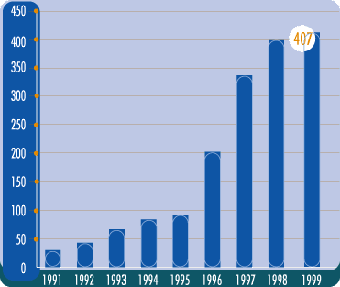
Chiffres d'affaires (MF)

Effectif Moyen

Une moyenne d'âge de 29 ans, un effectif moyen de 240 personnes en 1999.

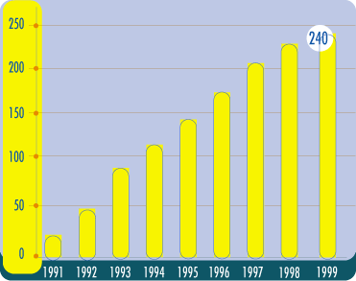
Effectif Moyen

Le résultat courant, avant impôts notamment, ressort à 47,2 MF contre 27,7 MF en 1998, soit une croissance de près de 43%. Le résultat net, quant à lui, s'élève à 23,7 MF en 1999.

3/ Diagram

Créée à la fin des années 80, la société Diagram a axé son développement sur le Back Office (trésorerie, comptabilité). Elle fut leader sur le marché français des corporates et assure la comptabilité de la plupart des grands groupes (Total-Fina-Elf, L’Oréal, Alcatel, Danone, Renault, Bouygues, Canal +-Vivendi, Pineault-Printemps, France Telecom…) et des banques sur certains secteurs d’activité (BNP-Paribas, Credit Lyonnais, La Poste, Banque d’Orsay, Rotschild…).
Plusieurs produits sont développé, notamment SGI a partir de 1990. SGI est développé dans un langage propriétaire développé par Diagram : SDL.

A partir de 1992, Diagram Cashflow Marche (DCM) est créé et devient leader sur le marché des Back Office en France.

Racheté par Reuters Financial Software en mars 2001, elle vise une expansion à l’étranger.

Plaquette de présentation de DCM :

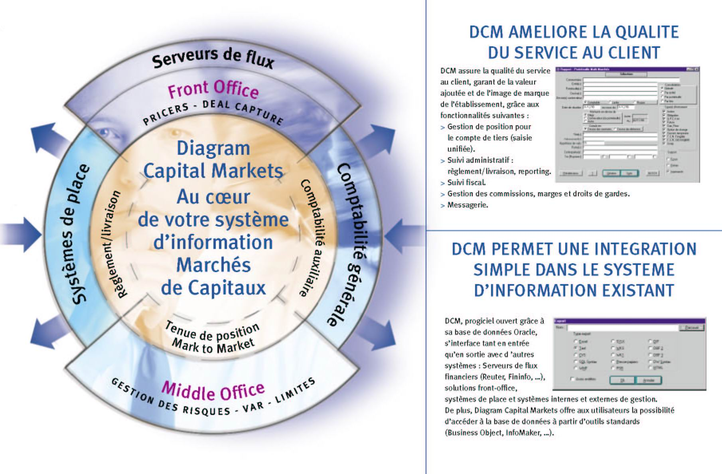
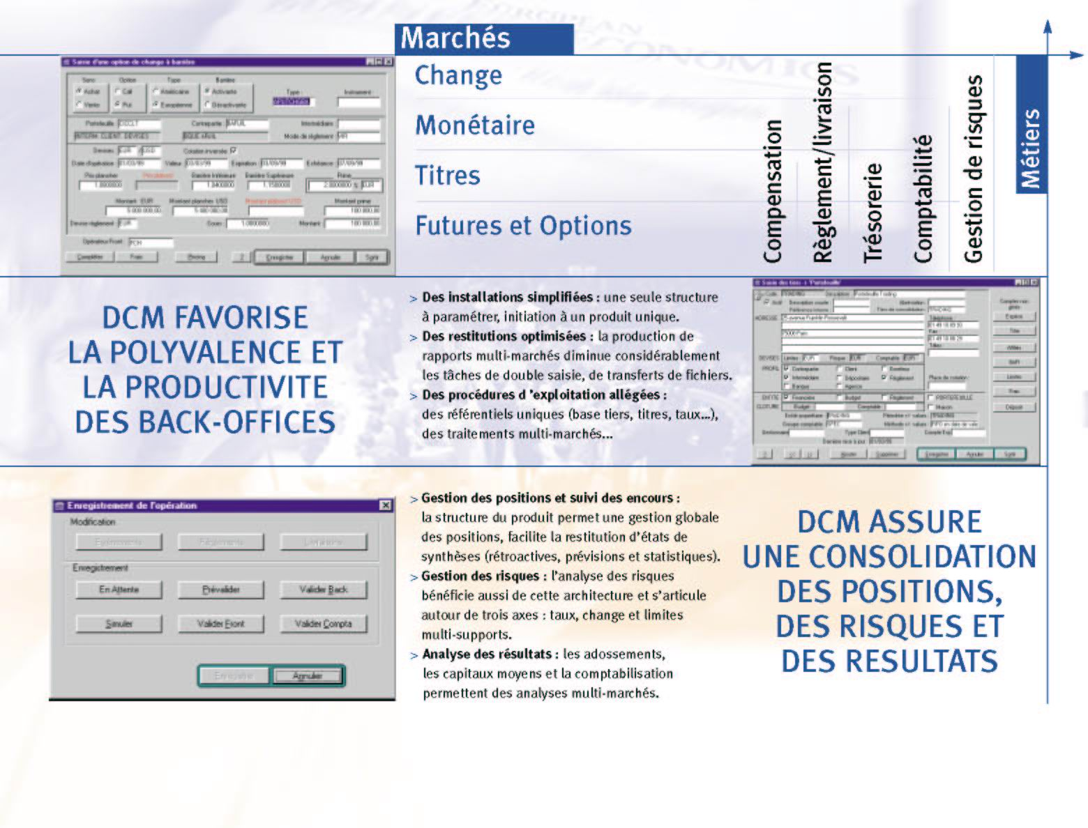

Parmi les clients :

ABN Amro Futures, Aurel, Banco Mello Luxembourg, Banque de Financement et de Trésorerie, Banque de France, Banque de Gestion Privée, Banque Degroof Luxembourg, Banque d'Orsay, Banque Fédérative du Crédit Mutuel, Banque Financière Cardif, Banque Financière Groupama, Banque Française de Service et de Crédit, Banque Hervet, Banque Intercontinentale Arabe, Banque Marocaine du Commerce Extérieur, Banque Martin Maurel, BNP, Banque pour l'Industrie Française, Banque Transatlantique, Banque Worms, BAREP, BICS Banque Populaire, BNP Lease, BRED Banque Populaire, Caisse Centrale de Réescompte, Caisse Centrale des Caisses d'Epargne, Groupe des Caisses d’Epargne, Comptoir des Entrepreneurs, Consortium de Réalisation, Courcoux Bouvet, Crédit Agricole Centre France, Crédit Agricole du Finistère, Crédit Agricole du Midi, Crédit Agricole Ile de France, CCF, Crédit du Nord, Crédit Foncier de Monaco, Crédit Industriel de Normandie, Dexia-Crédit Local de France, Crédit Lyonnais, Crédit Lyonnais Rouse, Crédit Municipal de Paris, Crédit Mutuel de Bretagne, Crédit Mutuel du Centre, Crédit Mutuel du Nord, Crédit Mutuel Ile de France, Crédit Mutuel Loire Atlantique, Crédit Mutuel Océan, Daiwa Europe (France) SA, Delahaye Général Options, Exane, Factofrance Heller, Fimagen, Finacor, Finansder, Finaref, Franfinance, General Electric Capital Sovac, Industrial Bank of Japan France, La Compagnie Financière Edmond de Rothschild Banque, Lehman Brothers, Lille Gestion, Morgan Stanley, Natexis, Ofivalmo, Parel, Paribas, SNVB Banque, Société des Bourses Françaises, Société Financière et Foncière, Société Générale Bank & Trust Luxembourg, Sogenal, Société Générale Bank & Trust Zürich, Union de Banque à Paris …

Logiciels

1/ RTP

Front Middle Back Office

La Trésorerie est scindée en trois groupes :

Le Front Office a en charge de négocier les opérations sur le Marché au meilleur prix. Il a besoin pour cela d'outils de simulation de prix très pointus.

Le Middle Office a en charge le contrôle de la cohérence entre le Front Office et le Back Office, le contrôle de la validité des négociations par rapport aux contraintes réglementaires et la bonne exécution au niveau du Back Office des contraintes réglementaires.

Le Back Office a en charge la gestion administrative et comptable des négociations dès leur exécution sur le Marché.

Le Front Office

Le Front Office est comme son nom l’indique la partie exposée au marché des équipes financières. C’est dans le Front Office que sont passées les opérations par les fameux traders. Cependant, à la différence des banques d’affaires, le nombre de traders est beaucoup moins important car les corporates ne cherchent pas à spéculer - ce qui implique une activité permanente à court terme - mais à assurer des positions solides. Les échéances sont plus longues et le volume moins important.

Comme le Front Office est l’interface avec le marché, c’est aussi à son niveau que sont reçues et analysées les données de marchés (taux de changes, cotation etc.) Ces données proviennent des serveurs financiers standard (Reuters, Bloomberg)

Le Middle Office

RTP s’occupe un peu du Middle Office surtout pour la gestion des risques.

Le Middle Office prend en charge l’élaboration et la simulation des risques que prend le Front Office dans ses positions. Il en assure le contrôle par des calculs de limites de volume d’opération par exemple ou se charge de les couvrir dans des stratégies de hedging, qu’ensuite le Front Office devra appliquer.

Le Back Office

RTP s’adresse avant tout aux Back Office.

Dans une institution financière, le Back Office recouvre la fonction dite de réglements-livraisons (settlements). Une opération de marché se traduit généralement par un achat et une vente. Elle se matérialise alors le plus couramment par un flux d’argent en échange d’un flux de titres, soit d’un autre flux d’argent exprimé dans une devise différente, soit d’un flux de marchandise. Ou encore elle débouche sur un échange de titres. La fonction principale du Back Office est de s’occuper de ces mouvements, d’en assurer le contrôle et l’historisation.

Au-delà, les fonctions du Back Office regroupent tout le suivi de la gestion de l’entreprise : calculs de résultats de gestion, suivi des positions prises sur le marché, des analyses de risque courues de ce fait, des contrôles de limites imposées à ses affiliates ainsi que ses traders, des reportings à usages internes ou externes, des comptabilisations d’opérations, des valorisations de stocks de titres. A ce niveau, les interactions avec le Middle Office (contrôle et suivi des risques de marché) sont très fortes.

Opération Financière

Les interactions avec le Front Office sont importantes et doivent être des plus rigoureuses. En effet c‘est au niveau du Front Office que sont prises toutes les positions et que les opérations sont saisies. Ces opérations doivent être ensuite validée par le Back Office pour après engendrer les flux financiers qui lui sont rattachés. On retrouve d’ailleurs dans RTP, cette relation dans le degré de validation d’une opération.

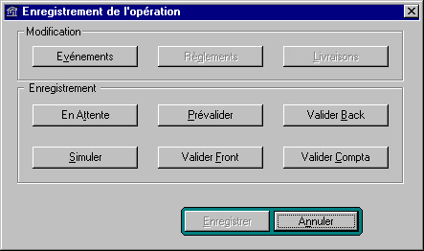
Statuts de validation

Six statuts de validation sont disponibles dans RTP :

- En Attente : l’opération est enregistrée avec un numéro d’historique provisoire et négatif,
- Simuler : l’opération est enregistrée avec un numéro d’historique provisoire et négatif, les flux et règlements prévisionnels sont générés,
- Pré valider : l’opération est enregistrée avec un numéro d’historique positif et définitif ; aucun règlement ou flux prévisionnel n’est cependant généré,
- Valider Front : l’opération est enregistrée avec un numéro d’historique positif et définitif, les règlements et les flux prévisionnels sont générés,
- Valider Back : l’opération est enregistrée avec un numéro d’historique positif et définitif, les règlements et les flux qu’ils soient prévisionnels ou réalisés sont générés,
- Valider Compta : Ce mode de validation permet, dans un même traitement, d’effectuer la validation Back Office d’une opération financière, et le traitement de génération des écritures comptables (pour les opérations non fongibles).

But de RTP

Ce logiciel sert à équiper les Back Offices (gestion paiement et livraison) et les Middle Office (gestion des risques).
Après que des opérations aient été saisies par le trader dans la partie Front Office, il convient de faire les traitements adéquats au niveau du Back Office, comme le règlement ou le calcul des échéances.
Aussi grâce aux rapports, on peut savoir à tout moment l’état de la trésorerie et faire la comptabilité.
Le schéma suivant montre les étapes de fonctionnement de RTP :

Tiers
Taux
Titres
Devise

Saisie
Courriers
Echéance
Règlements
Titres
Liquidation
Compta
Poste + portefeuille
T/P/I
Compta
Enreg-value

Historique

Le premier logiciel fabrique par Diagram (ensuite racheté par Reuters) fut SGI créé en 1990. Ensuite DCM (Diagram Cashflow Marche) fut développé depuis 1992
Après le rachat de Diagram, DCM fut découpé en deux le 1er Janvier 2002.
RTP (Reuters Trading Processing) est donc maintenant exclusivement pour les banques et RCF (Reuters Cashflow Marche) pour les grands groupes industriels.

Pour la version 4.20 de RCF et RTP, les équipes sont maintenant différentes contrairement aux versions précédentes.

Fonctionnement

RTP fonctionne en fait avec deux fichiers exécutables.
Le premier, « Toolbox » est utilisé par les consultants installant l’application pour configurer RTP. En effet, quand le logiciel est vendu, un ou plusieurs consultants doivent partir chez le client pour configurer l’application selon ses besoins. Cette configuration est assez longue et fastidieuse et mérite donc une application rien que pour cela.
Le deuxième exécutable : « Marché » quant à lui lance l’application qui sera utilisée par le client final.

2/ PowerBuilder

Présentation

PowerBuilder est un produit développé à l'origine par la société américaine Powersoft Corporation et qui est devenu depuis 1995 la division outil de développement de Sybase. La première version du produit date de juin 1991 et se positionnait sur le marché des frontaux SQL. Alors qu'aujourd'hui PowerBuilder a évolué vers le marché du client-serveur distribué et se positionne comme un outil de développement possible de toute entreprise. Depuis 1992, Powersoft a mis en place une politique de partenariat très active intitulée : le programme CODE (pour Client/server Open Development Environment). Celui-ci a généré depuis un marché d'outils satellites interfacés avec PowerBuilder complétant ce dernier dans les différentes phases du cycle de développement d'application (conception, tests, bibliothèques de composants prédéfinis) ou l'enrichissant de fonctions transversales de plus haut niveau (gestion documentaire, d'images, etc.).

Coté conception et développement

Facilité d'utilisation

Un des facteurs de succès de l'outil auprès des entreprises provient de ce point. Depuis son origine, l'environnement de développement s'intègre très fortement au monde Windows en suivant notamment les évolutions ergonomiques que connaît l'interface graphique de Microsoft. Il devient plus facile de développer des interfaces graphiques qui deviennent de plus en plus riches. Il est à noter que si Powersoft essaye de suivre le «standard » que peut représenter Windows de Microsoft, il peut s'avérer nécessaire de répercuter ces nouvelles fonctionnalités dans les applications générées avec l'outil de développement. Je pense qu'un utilisateur « séduit » par exemple par le menu contextuel du bouton droit de la souris au niveau bureautique, ne comprendrait pas pourquoi dans son application, ces menus ne sont pas utilisés. Les fonctionnalités développées par Microsoft deviennent ensuite des arguments commerciaux pour Powersoft, et des sources de modification applicative au niveau des projets.

Interface graphique

L'outil de Powersoft est très abouti en ce qui concerne la création d'interfaces graphiques, ce qui trouve son origine dans sa conception initiale d'outil orienté client. Par conséquent, tous les objets graphiques usuels sont gérés par cet outil (onglets, contrôle pour créer des arborescences, éditeur RTF etc.). Quelques extensions caractérisent l'outil de Sybase depuis son origine et la plus importante est le contrôle graphique spécialisé dans l'accès aux données appelé la DataWindow. Ce contrôle spécifique sera détaillé dans le paragraphe concernant l'accès aux données.

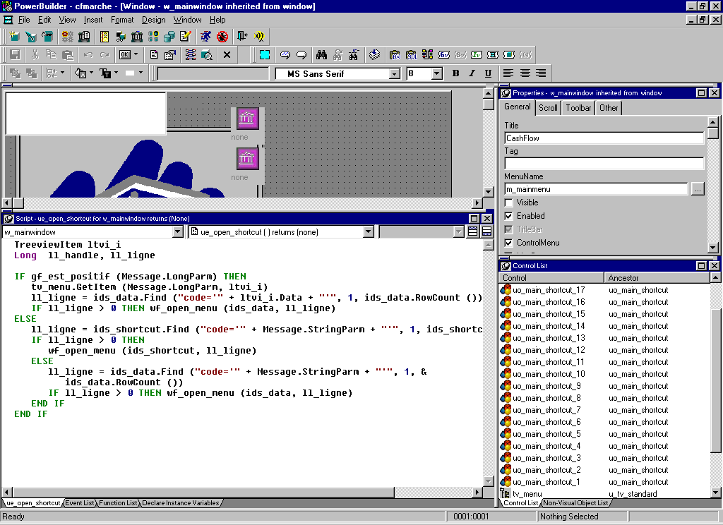
Interface graphique et scripts associes

Développement

Langage de développement

PowerBuilder offre un langage de script complet intégrant des notions objets : le PowerScript. Ce langage combine les notions propres à la programmation événementielle et des notions objets (classes, méthodes, héritage etc.). En particulier, PowerBuilder autorise la définition de groupe d'objets utilisateur (notion de User Define Object ou UDO). Ce type de notion s'applique aux objets graphiques et également depuis la version 3 aux objets non visuels.

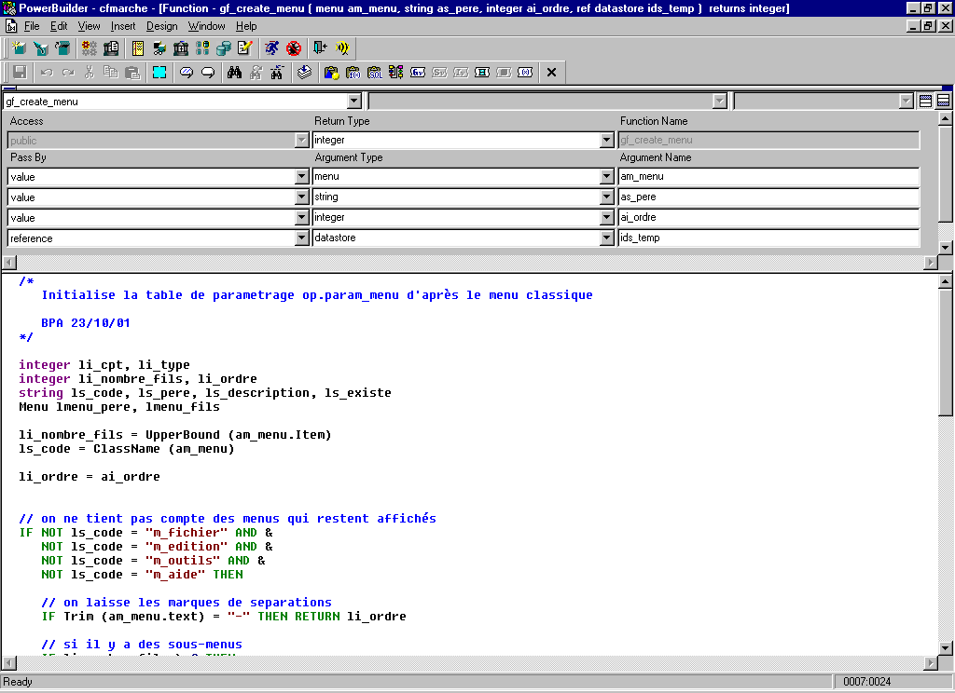
Langage PowerScript

Modularité et réutilisation

PowerBuilder dispose d'une fonctionnalité originale : la notion de bibliothèque dynamique. Une application peut donc être découpée en un ensemble de bibliothèques, le lien entre les différentes bibliothèques s'effectuant dynamiquement sur le poste d'exécution de l'application. Cela permet de modulariser l'application, y compris lorsqu'elle est mise en production. La technique utilisée ici est analogue à l'appel dynamique de fonction classique (DLL pour Dynamic Link Library) mais respecte un protocole propriétaire. Par conséquent, les fonctions définies dans ces bibliothèques seront appelables exclusivement par des applications PowerBuilder, ce qui limite la réutilisation inter-applicative. La version 5 inclus une bibliothèque de classes techniques documentée et supportée par l'éditeur : la PowerBuilder Foundation Class (en abrégé PFC). Powersoft encourage tous ses clients à l'utiliser comme base de développement. Cependant, annoncé comme apport principal de cette version, il se trouve qu'à l'utilisation peu d'entreprises utilisent les possibilités qu'offrent les PFC.

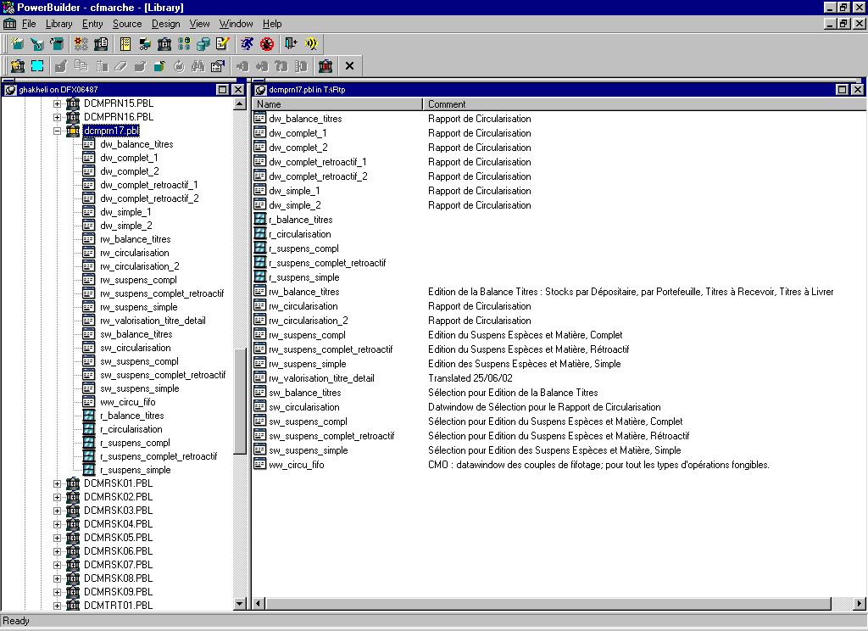
Les librairies dans RTP

Interopérabilité applicative

La version 5 apporte également une intégration accrue avec le protocole d'échange OLE de Microsoft. Le support de DDE reste de mise bien que cette méthode d'échange soit vouée à l'obsolescence à court terme. La réutilisation des composants OLE 2 ou OCX (OLE Control eXtended) est possible dans les applications développées avec PowerBuilder. En effet, ces objets sont encapsulés de manière transparente par l'environnement et sont considérés dès lors au même niveau que les objets PB natifs. Ainsi, les fonctions d'exploration ou d'héritage deviennent possibles sur ces composants. PowerBuilder est client OLE Automation : autrement dit, les serveurs OLE Automation (typiquement MS Word ou MS Excel) sont accessibles dans les DataWindow, les fenêtres et les objets utilisateurs de PowerBuilder. Il est possible de créer des serveurs OLE Automation à partir d'objet utilisateur non visuel (Non Visual User Object) mais cette opération demande un effort de codage non trivial. Cette solution peut s'avérer intéressante pour coder des traitements batchs.

Accès aux données

PowerBuilder offre plusieurs moyens d'accéder aux données stockées dans les SGBD :
- Le SQL programmé ;
- L'objet graphique DataWindow.
- L'objet non visuel DataStore apparu en V5.
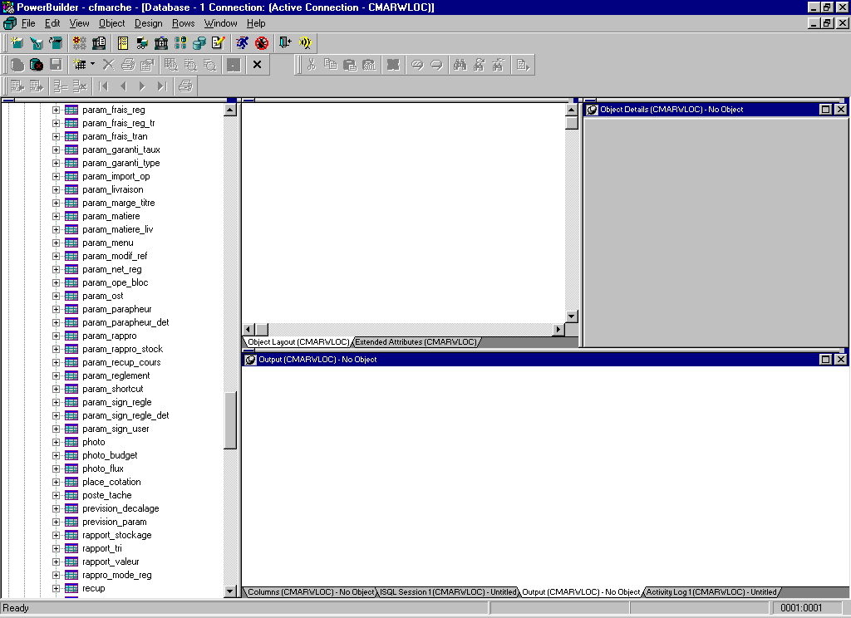
Lecture des tables de la base de donnée
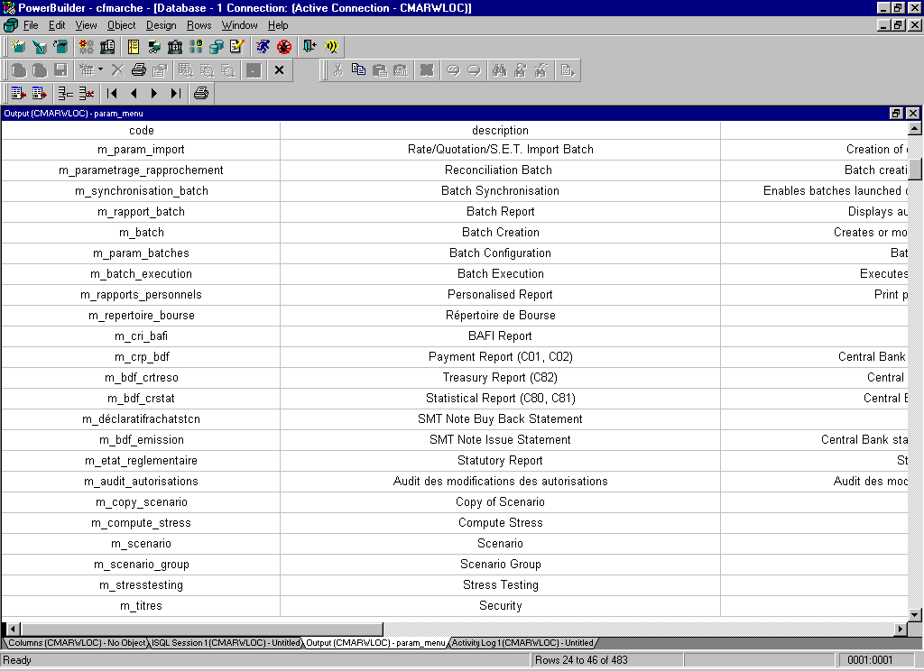
Lecture du résultat d’une requête SQL en mode Grid

SQL programmé

La première méthode est assez classique : le développeur conçoit les commandes SQL, les intègre à l'application, puis définit par la suite les traitements associés aux objets récupérés (affichage des données dans des champs, calculs sur ces données…). Dans ce cas, le dialogue avec le serveur pourra s'effectuer en SQL dynamique ou par appel de procédures stockées.

La DataWindow

La seconde méthode est plus originale et est utilisée dans la grande majorité des cas : PowerBuilder fournit un contrôle graphique spécialisé dans l'accès aux données appelé DataWindow. Au coeur de l'outil, la DataWindow a largement contribué au succès de PowerBuilder par sa souplesse et sa puissance, notamment en architecture à deux niveaux. Cet objet est défini, indépendamment de l'application l'utilisant, à partir de deux caractéristiques, la source de ses données et le format d'affichage, c'est à dire qu'il imbrique deux éléments qui en architecture distribuée devraient être séparés. La source des données peut être une requête SQL, une requête pré-enregistrée, une procédure stockée ou un script. La présentation des résultats peut être tabulaire, sous forme de grille, de tableau croisé ou de graphique de gestion voire une combinaison de plusieurs de ces formes d'affichage. Par ailleurs, la DataWindow offre un ensemble de fonctionnalités automatiques comme insérer des lignes, en modifier, effectuer des tris ou des recherches ou bien appliquer des filtres… Les informations contenues dans une DataWindow sont en effet modifiables. Dans ce cas, PowerBuilder peut répercuter les mises à jour dans la table sans qu'aucune programmation soit nécessaire. Cependant, les automatismes fournis par la DataWindow sont soumis à certaines restrictions. Parmi celles-ci, on peut citer :
- L'impossibilité de définir certaines requêtes complexes en mode assisté ;
- La limitation des mises à jour automatiques. Si la mise à jour est mono-table, PowerBuilder la prendra totalement à sa charge, de manière entièrement automatisée. Dans les cas plus complexes ou si les méthodes automatisées ne sont pas satisfaisantes pour une raison ou pour une autre (stratégie de gestion de concurrence par exemple), la programmation nécessaire devient plus conséquente. Cette remarque limite l'utilisation de ces automatismes à des cas précis comme la gestion des tables de références par exemple.

Jusqu'en version 4, la méthode naturelle pour l'accès aux données est l'utilisation des DataWindow. Le problème lié à cet objet est l'imbrication très forte du SQL dans un objet graphique de présentation, ce qui rend très difficile la séparation des données de leur présentation. Ce type d'objet est caractéristique d'une architecture client-serveur à deux niveaux. Aujourd'hui, l'avènement des architectures client-serveur à trois niveaux, prônant la séparation complète des données de leur présentation, remet en cause l'utilisation de ce type d'outil. Le passage de la version 4 (outil de première génération - architecture deux niveaux) à la version 5 (outil de seconde génération - architecture trois niveaux) introduit des notions plus avancées telles que l'orientation service et le partitionnement des traitements applicatifs, ces derniers éléments s'appuient sur un nouvel objet non visuel le DataStore.

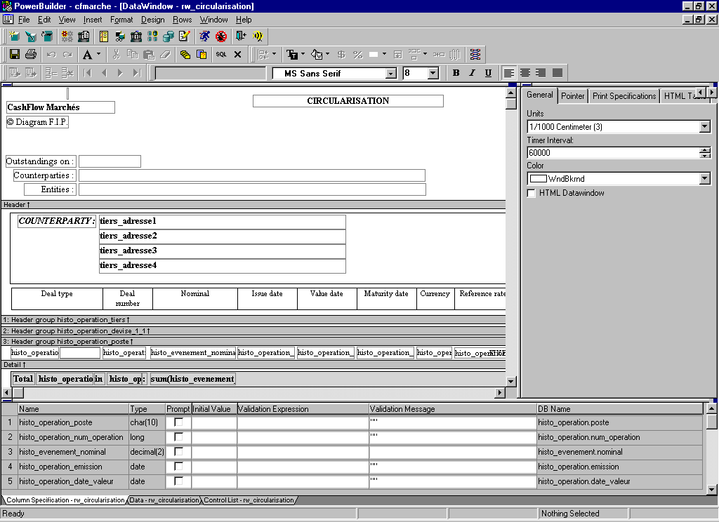
Une DataWindow
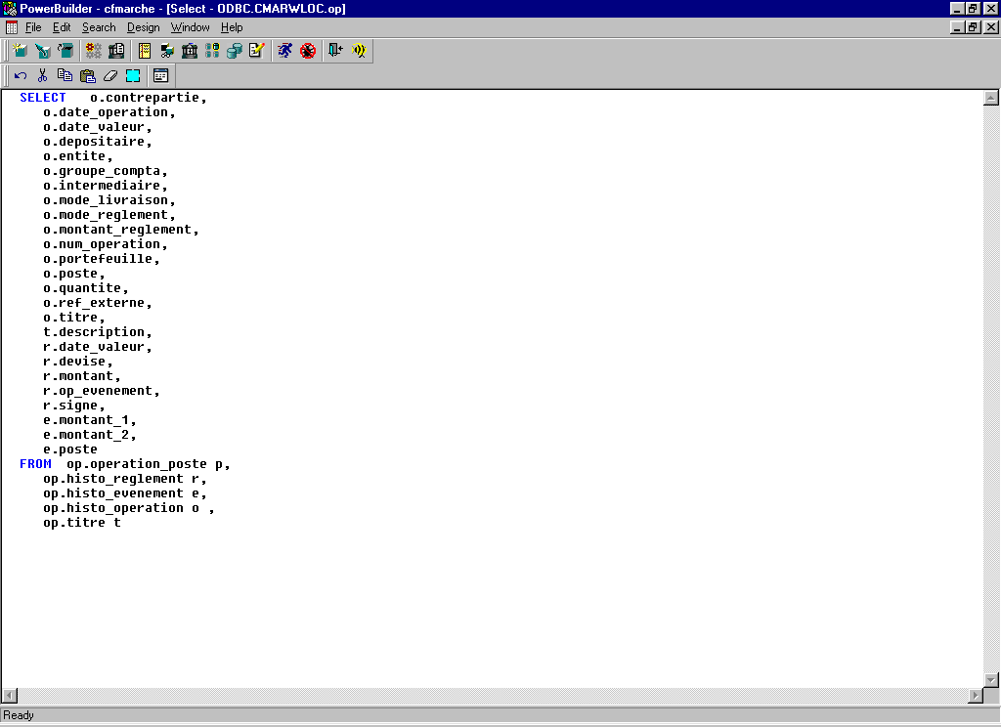
Code SQL de la DataWindow

Le DataStore

Le DataStore est donc une alternative à l'emploi des DataWindow pour une architecture distribuée. Ce nouvel objet est spécialisé dans l'accès aux données mais sans présentation visuelle. On peut le voir comme une structure de stockage intermédiaire que l'on peut éventuellement placer sur le serveur de données avec PB distribué. L'accès aux données se fait par requête SQL ou par programmation dans les scripts. Au niveau du développement le passage d'une DataWindow à un DataStore introduit, et c'est notre problématique, une modification des DataWindow pour séparer l'accès aux données de la présentation et constituer des objets de type DataStore et distribuable.

Editions et rapports

PowerBuilder ne propose pas d'outil spécifique pour les éditions, mais permet de définir des rapports en utilisant exactement le même outil que celui permettant de définir les fenêtres. La création d'un rapport est donc analogue à celle d'un écran classique. Infomaker, l'outil de création de requêtes SQL, permet également la définition de rapports stockés dans un format interne (PSR pour Powersoft Report), mais il est peu utilisé en entreprise car propriétaire de PowerBuilder; les entreprises préférant des outils plus génériques de type Business Objects de Business Objects S.A. et qui peuvent utiliser plusieurs sources de données.

Stage

1/ La base de donnée

Description

La base de données est le lieu de stockage de toutes les informations financières de la société. A l’intérieur sont répertoriées des données statiques paramétrées une seule fois comme l’ensemble des contreparties, leur adresse, leur devise de règlement (table op.tiers). Un autre espace correspond aux opérations et tout ce qui peut leur être rattaché (événement, règlement, courrier de confirmation). Elles sont entrées manuellement et des traitements d’opérations peuvent modifier les données de la table. Enfin il y a un espace attribué aux données de marché (cours, volatilité…) qui est modifié par les serveurs Reuters de données financières.

Toutes ces données sont d’une importance capitale, de ce fait, plusieurs clients ont demandé d’avoir un modèle conceptuel complet de la base de données afin de pouvoir mieux appréhender les processus d’opérations effectués par le système. De plus ce modèle sera gardé dans les archives pour chaque version et pourra donc servir à connaître les évolutions de la base au fur et à mesure des évolutions.
Pour cela on a utilisé l’outil de modélisation Power AMC Designer de Sybase qui a permis de générer le modèle et de spécifier toutes les contraintes, indexes, tables ainsi que les jointures, avec un rapport détaillé pour les clients.

Modèle de la base

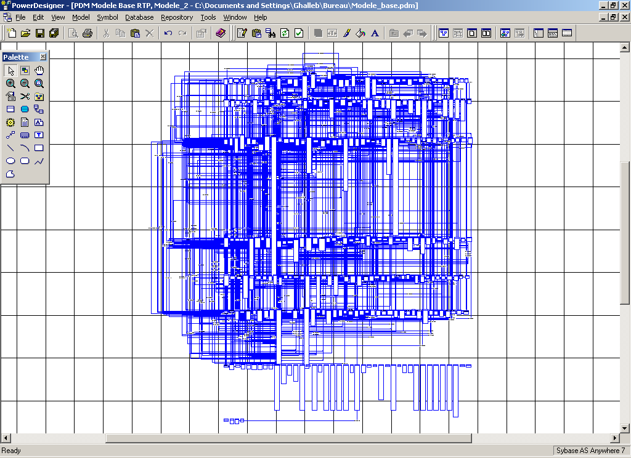
Le modèle de la base de données

AMC Designer permet de générer un rapport qui recense toutes les données détaillées de la base :

EXEMPLE :
Table budget_regle
Nom : budget_regle
Code : budget_regle
Libellé :
Nombre :
Contrainte de clé primaire :
Source :

Liste des colonnes
Nom | Code | Type | P | O
code | code | char(10) | Non | Non
date_debut | date_debut | date | Non | Oui
date_fin | date_fin | date | Non | Oui
devise | devise | char(3) | Non | Non
entite | entite | char(10) | Non | Non
flux | flux | char(10) | Non | Oui
hypothese | hypothese | varchar(10) | Non | Non
numero | numero | integer | Oui | Non
periode0 | periode0 | numeric(11,7) | Non | Non
periode1 | periode1 | numeric(11,7) | Non | Non
periode2 | periode2 | numeric(11,7) | Non | Non
periode3 | periode3 | numeric(11,7) | Non | Non
periode4 | periode4 | numeric(11,7) | Non | Non
periode5 | periode5 | numeric(11,7) | Non | Non
periode6 | periode6 | numeric(11,7) | Non | Non
poste | poste | char(10) | Non | Oui
priorite | priorite | smallint | Non | Oui
taux | taux | numeric(11,7) | Non | Oui
type | type | char(1) | Non | Non

Liste des index
Code de l'index | P | E | U | C | Code de colonne | Tri
ndx_bud_reg_devise | Non | Non | Non | Non | devise | ASC
ndx_bud_reg_entite | Non | Non | Non | Non | entite | ASC
ndx_budget_regle | Oui | Non | Oui | Non | numero | ASC
ndx_budget_regle2 | Non | Non | Non | Non | poste  date_debut  date_fin  entite  devise | ASC  ASC  ASC  ASC  ASC

Liste des références à
Référence à | Clé primaire | Clé étrangère
budget_hypothese | code | hypothese
budget_poste | code | poste
devise | code | devise
flux_poste | code | flux
tiers | code | entite

Avec ce modèle de la base de données et un peu de recherche on peut en arriver au schéma suivant pour connaître les règles de génération faites par RTP :
Histo_Evenement
Histo_Compta
Histo_Matiere
Histo_Flux
Règle de génération
Titre
Espèce
Titre
Espèce

Histo_Operation

Histo_Reglement
Histo_Livraison
Histo_Courrier

On peut aussi en tirer nombre d’informations concrètes quant aux relations entre les tables grâce aux jointures externes et aux clefs et indices.
On peut ensuite en codant perdre moins de temps pour la recherche d’informations.

Problèmes rencontrés

Quelques problèmes ont étés rencontrés lors de la création du modèle de la base. Comme nous effectuions du reverse engineering pour créer ce schéma, quelques incompréhensions sont apparues.
Comme aux débuts de la création de RTP il y avait des limitations au nombre des jointures externes sur les bases Oracle, une astuce a été utilisée pour utiliser des pseudos jointures externes. Mais dans le principe, les résultats sont les mêmes. Par contre pour la création du modèle, il a fallut créer ces jointures à la main.
On peut voir les indices qui sont positionnés sur les tables mais on ne peut pas voir de quoi ils sont constitués. On ne voit pas non plus les clefs primaires et les clefs uniques, ce qui est un handicap quand l’on veut coder et que l’on ne connaît pas le nom de ces champs.

Quelques chiffres

La base comporte :
- 305 tables
- 5367 colonnes
- 975 références
- 398 indexes
- 265 clefs primaires

2/ Les rapports personnels

Définition

Les rapports personnels sont des développements effectués par les consultants pour un client spécifique qui a des exigences particulières. Comme la plupart du temps ces rapports ne servent qu’à un seul client, il ne sert à rien de le mettre dans l’application, ce qui l’alourdirait, mais il est judicieux d’avoir un module permettant justement d’exécuter le code de ces rapports car les rapports ne sont pas créés avec PowerBuilder mais avec InfoMaker.
Ces rapports, pour la plupart, servent à faire de la comptabilité, c'est-à-dire à connaître l’état des stocks. Bien sûr, chacun a une particularité et une façon de faire qui sont spécifiques à chaque client, car en finance, chaque client a une méthode qui lui est propre.

Maintenant pour la version 4.20, les concepteurs ont choisis d’intégrer les rapports personnels les plus pertinents en standard dans l’application sans passer par le module qui lit les rapports fais par InfoMaker. Pour intégrer ces rapports, il ne suffit pas de faire du « copier-coller » car les rapports fais avec InfoMaker et ceux fais avec PowerBuilder sont complètement différents. Et puisqu’il faut les recoder, autant ajouter des améliorations, par exemple, ils doivent fonctionner sur une base de données Oracle ou Watcom. De plus il faut coder de façon à ce que des rajouts soient possible dans le futur, ce qui est très compliqué voir presque impossible avec un rapport InfoMaker.

Caisse titres

Les rapports que je dois mettre en standard sont ceux de la caisse titres.
La caisse titres comme son nom l’indique contient tout ce qui concerne les valeurs, les actions et toutes les autres valeurs mobilières.
Donc quand l’on parle de rapport de la caisse titre, on parle bien sûr du traitement de ces titres.

Fonctionnement

Pour afficher un rapport, il faut d’abord présenter un masque de saisie qui contient les paramètres de rapatriement et de traitement des données. Bien sûr, ces paramètres dépendent du type de rapport, même si souvent quelques paramètres sont communs.

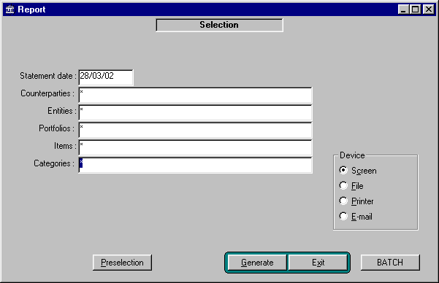
Un masque de saisie

Pour faciliter le remplissage des champs, en cliquant avec le bouton droit de la souris dans un champ, une fenêtre avec une aide référentielle s’ouvre où l’on peut sélectionner ses choix.

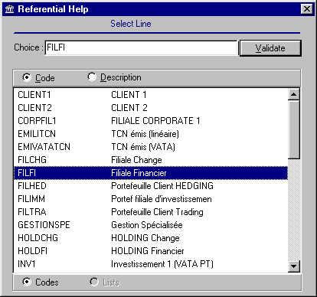
Aide référentielle

Une fois que les champs sont saisis, on choisit si l’on veut une sortie sur écran, sur imprimante, dans un fichier ou dans un mail. Ensuite le rapatriement des données s’effectue et le traitement aussi. Si l’on a choisit une sortie écran, voici par exemple ce qui peut apparaître :

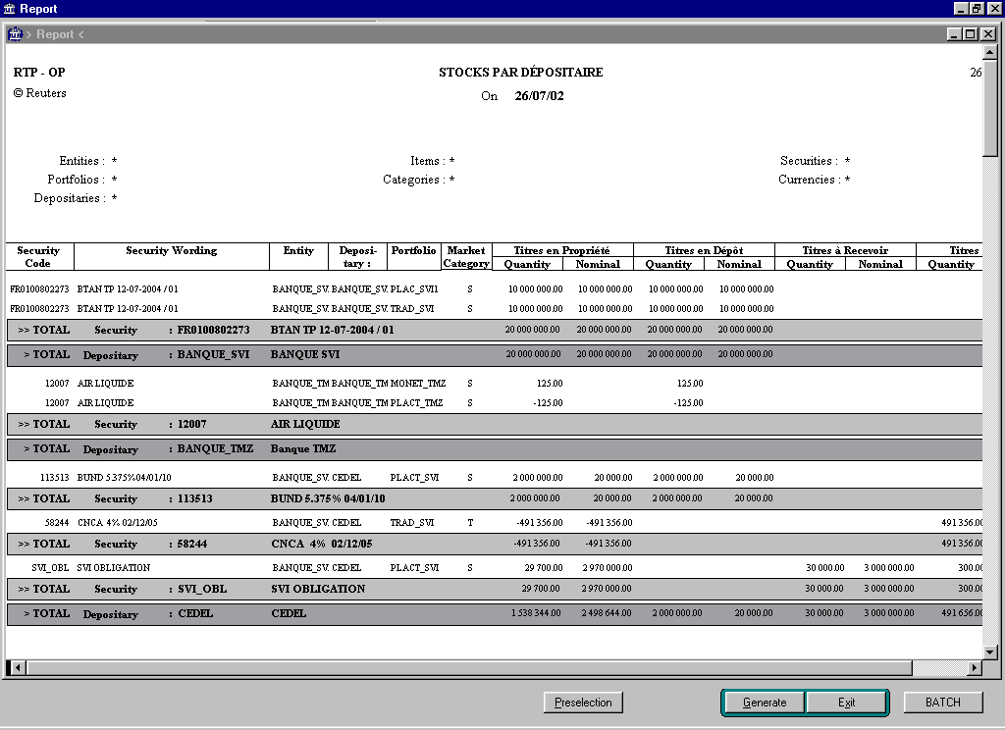
Résultat d’un rapport standard

Balance Titres

Explications

La balance générale ne constitue pas un document obligatoire mais un des moyens de contrôle des comptes.
Selon un plan conventionnel de classement, l'ensemble des comptes peut être présenté dans une balance faisant apparaître d'une part, les montants totaux des débits et des crédits et, d'autre part, le solde débiteur ou créditeur.
La balance possède des propriétés arithmétiques simples : la somme des débits est égale à la somme des crédits et le total des soldes débiteurs est égal au total des soldes créditeurs.
Ainsi, elle constitue un instrument de contrôle qui permet de s'assurer que tout débit enregistré correspond à un crédit du même montant. Elle permet, entre autre, d'obtenir les montants cumulés de chaque compte à une date donnée.
Plus spécifiquement, la balance titres permet de contrôler les mouvements de la comptabilité matière en terme de quantités pour les valeurs mobilières et en terme de nominaux pour les TCN.

Mise en œuvre

Comme pour tous les rapports, une fenêtre de rapport se compose d’un masque de saisie où l’on entre les paramètres de rapatriement, de calcul et de tri s’il y en a et d’une DataWindow de rapport ou l’on affichera les données intéressantes.

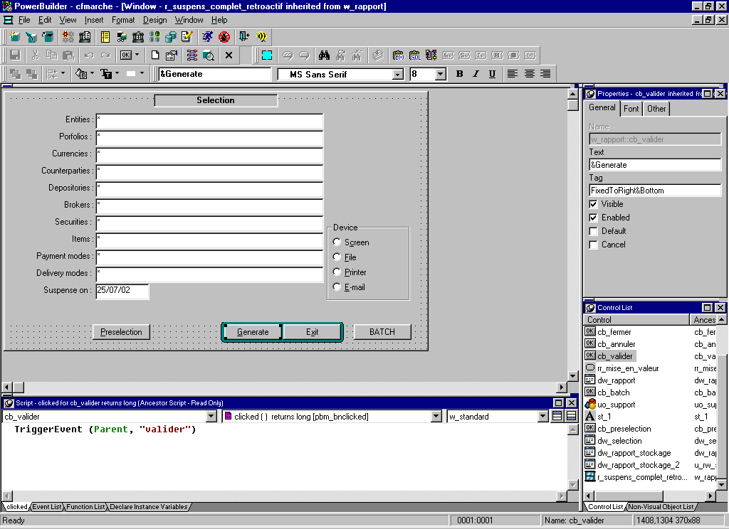
Masque de sélection dans PowerBuilder

Souvent, en plus on utilise une autre DataWindow, invisible celle-là, pour traiter les données avant de les afficher.

Tout d’abord il faut construire le masque de saisie avec tous les paramètres utilisés, dans ce cas ci : les entités, les portefeuilles, les devises, les dépositaires, les titres, les postes, les classes de marche et la date de situation. Dans la balance titres on peut aussi choisir de détailler le rapport par classe de marché et on a le choix entre un tri par dépositaire/titre/entité ou par entité/dépositaire/titre.
Comme on veut que les derniers paramètres entrés apparaissent à l’ouverture de la fenêtre, on stocke les informations dans la table « rapport_valeur » et on les rapatrie dès que l’on ouvre le masque de saisie. Quand on stocke ces valeurs dans la base on remplit les champs utilisateur et fenêtre pour avoir les bonnes valeurs pour chaque utilisateur et pour chaque fenêtre bien entendu.
Pour que le rapport ressemble exactement au rapport personnel, on ne touche pas le code SQL qui est derrière, même s’il n’est pas juste. Ce code sera changer par programmation.
La manœuvre est la suivante : dans la DataWindow de stockage, on met une commande SQL simple, sans condition ou l’on insère tous les éléments dont nous aurons besoin. Puis comme l’on a besoin de faire une jointure externe on découpe cette commande pour enlever la partie « From » qui devra être modifiée en conséquence car le code doit fonctionner avec une base Oracle ou Watcom qui n’ont pas les mêmes syntaxes. On place ensuite les paramètres du masque de saisie dans des variables locales et on peut commencer à créer la commande SQL qui sera utilisée. Notre jointure externe se fait entre la table « histo_operation » et la table « titre » respectivement sur les champs « titre » et « code ». On ajoute donc la syntaxe :

s_SQL_string = ls_SQL_string + &
" {oj op.histo_operation o LEFT OUTER JOIN op.titre t ON o.titre = t.code} "

On peut ensuite ajouter les conditions de la clause « Where », notamment avec les paramètres du masque de saisie en utilisant par exemple pour les entités :

gf_sql_champ_dans_liste ("o.entite", "op.vue_entite_fin", ls_entite, true) + &

On obtient donc une commande SQL mais il faut encore la convertir dans le format approprié, notamment pour les jointures. On procède comme cela :

ls_SQL_string = gf_sql_outer_join(ls_SQL_string)

On réapplique ce code à la DataWindow de stockage, on l’exécute et on peut commencer le traitement propre à la Balance Titres car jusqu'à présent, la démarche est très proche de tous les rapports, ceux qui sont simples en tout cas.
Nous devons vérifier quelques conditions avant de pouvoir copier une ligne de la DataWindow de stockage dans la DataWindow de rapport.

ll_temp = dw_rapport_stockage.getitemnumber(ll_n, "histo_operation_num_operation")

SELECT COUNT(hl.num_operation)
INTO :ll_temp2
FROM op.histo_livraison hl
WHERE hl.flag_stade IN ('V','S')
AND hl.op_finance = :ll_temp;

Si la condition est remplie, c'est-à-dire que ll_temp2 >= 1 alors nous pouvons copier les champs un à un.
La particularité de la Balance Titres est de contrôler les mouvements de la comptabilité matière en terme de quantités pour les valeurs mobilières et en terme de nominaux pour les TCN. Donc les traitements sont différents dans un cas ou dans l’autre.
On effectue donc les calculs soit pour les nominaux soit pour les quantités et on remplit les champs adéquats.
Ensuite, selon le tri choisit, on rempli les champs concernant les tris pour que le tri automatique se déroule normalement. On positionne les en-têtes et le rapport est prêt.

Résultats

Rapport Balance Titre

Circularisation

Explications

Les éditions de circularisation permettent de connaître, à une date donnée, les encours par opération avec telle contrepartie. L'édition de circularisation liste toutes les opérations engagées avec une contrepartie, non échues. Tous les types d'instruments sont traités.

Mise en œuvre

Les démarches sont quasiment les même que pour la Balance Titre, à ceci près que la Circularisation n’est pas un rapport simple. Comme tous les instruments sont traités et que chaque instrument a une façon particulière d’être traité, on va vite se rendre compte que la commande SQL qui sera créée derrière sera aussi très complexe notamment avec l’utilisation de la commande « Union All » pour fusionner les résultats.
Pour cette fois-ci, on ne peut plus se permettre de simplement récupérer les données dans le rapport de stockage et de les copier dans le rapport de Circularisation. On partage donc le travail en deux : pour les emprunts et prêts, qui forment une commande assez longue mais plutôt simple, celle-ci sera directement faite dans la DataWindow de rapport alors que pour les autres instruments, nous passerons comme pour la Balance Titre par la DataWindow de stockage.
En ce qui concerne la commande SQL du rapport, il faut cette fois-ci la découper en deux puisqu’elle est composée de deux commandes SQL assemblées avec un « Union All ». Après on réintègre les paramètres du masque de saisie, on recolle les morceaux et on peut exécuter la requête. Pas besoin de traduire les jointures externes car il n’y en a pas dans cette commande.
En revanche pour celle du rapport de stockage, il faut un peu plus d’attention car elle est beaucoup plus complexe. En effet, il y a plusieurs tables qui sont jointes mais en plus il y a plusieurs champs dans ces tables qui sont partagés. On doit donc intégrer les lignes suivantes dans la commande du rapport de stockage :

"{oj op.histo_operation o LEFT OUTER JOIN op.histo_fifo hf ON o.num_operation = hf.op_ouverture AND 0 <> hf.quantite AND " + gf_sql_date(ld_date_debut) + " >= hf.date_liquidation } , " + &
"{oj op.histo_operation o LEFT OUTER JOIN op.titre_evenement te ON o.titre = te.titre AND " + gf_sql_date(ld_date_debut) + " >= te.date_debut AND " + gf_sql_date(ld_date_debut) + " < te.date_fin } " + &

Classiquement on rajoute ensuite les conditions du « Where » ainsi que les paramètres du masque de saisie et on peut formater la requête pour le type de base utilisé. Mais on n’utilise pas la même fonction que précédemment car cette fois il y a de multiples jointures, alors on utilise la fonction :

ls_SQL_string_2 = gf_sql_outer_join_multi(ls_SQL_string_2)

Malheureusement, toutes les données contenues dans le rapport de stockage ne sont pas bonnes à mettre directement dans le rapport final. Il faut avant effectuer quelques traitements afin d’éliminer les lignes inutiles.
On doit effectuer une vérification sur les « Fifo », on ne doit garder que les lignes dont la somme des quantités à la date précisée dans le masque de saisie pour le numéro d’opération de la ligne que l’on est en train de traiter, est différente de la quantité inscrite dans le champ « histo_operation_quantite ».
Une fois toutes les lignes inutiles effacées, on doit insérer ces lignes dans le rapport de circularisation. On ajoute donc une ligne et on copie un à un les champs du rapport de stockage vers le rapport de circularisation, mais quelques champs n’ont pas la même valeur selon la classe. Les quantités dépendent soit du champ « nominal_marche » de la table « titre » soit de la table « titre_evenement ». Il en est de même pour le champ « tiers » qui prend un dépositaire si la classe est « A », « O » ou « P » ou qui prend un portefeuille dans tous les autres cas.
Après tout cela il ne reste plus qu’à copier toutes les lignes vers le rapport de circularisation et à mettre à jour les en-têtes.

Résultats

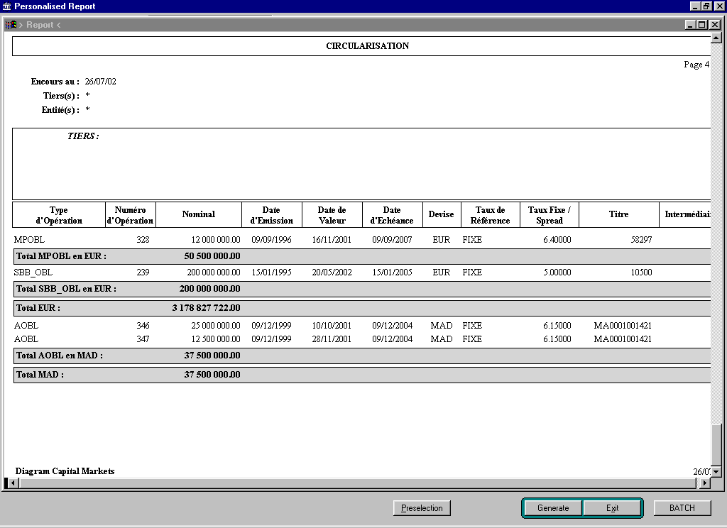
Rapport Circularisation

Suspens

Explications

Suspens simple
L'édition des suspens est un état de trésorerie (caisse titres) permettant de suivre le statut des règlements matière : à régler (code : prévu) ou réglé (code : réalisé). L'édition se base sur le paramétrage des livraisons. Les soldes des comptes titres sont interrogés en date de valeur du règlement matière (code livraison).

Suspens complet
L'édition des suspens complet est un état de trésorerie (caisse titres) permettant de suivre le statut des règlements espèces et matière : à régler (code : prévu) ou réglé (code : réalisé). L'édition se base d'une part sur les soldes des comptes de règlement espèces et d'autre part sur les soldes des comptes titres en date de valeur. Le traitement des suspens espèces et matière permet de faire évoluer les statuts de "à régler" à "règlement effectué". Par ailleurs, les messages de retour en provenance des systèmes de place (exemple : RGV, Clearstream...) permettent de mettre à jour automatiquement les statuts sur les opérations.

Suspens complet rétroactif
L'édition des suspens complet rétroactive permet d'éditer l'édition des suspens complet a posteriori par exemple alors que les statuts des règlements ont évolué et ne correspondent plus à la situation à la date de la demande de l'état.

Mise en œuvre

Au niveau développement, ces rapports sont très proches quant à leur mise en œuvre. En effet souvent les DataWindow de stockage contiennent à peu près la même commande SQL. Les différences les plus significatives sont qu’en premier lieu, le rapport des Suspens Simple ne s’occupe que des règlements matière. L’autre différence majeure concerne le Suspens Complet Rétroactif qui peut prendre une date passée et donner le résultat du Suspens Complet normal comme si on était le jour de la date rentrée. C'est-à-dire que si on fait un Suspens Complet en date du 15 Janvier 2001 par exemple ou que l’on fait un Suspens Complet Rétroactif aujourd’hui mais que l’on rentre la date du 15 Janvier 2001, le résultat sera exactement le même.
Tout comme pour la Circularisation les rapports de Suspens se composent d’une requête en deux parties séparées par un « Union All ».

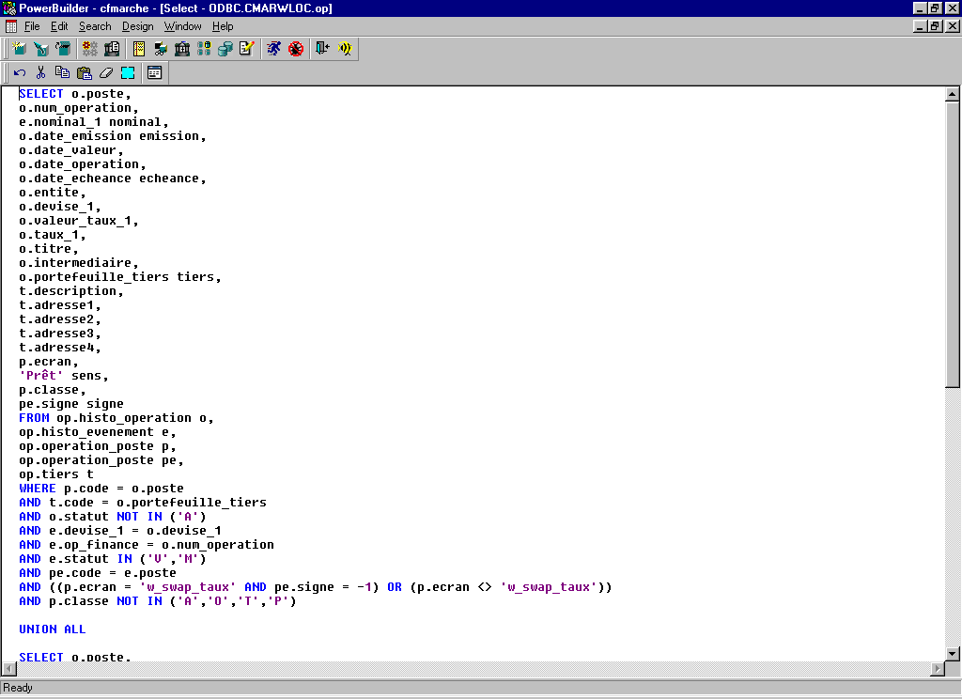
Commande SQL avec « Union All »
On suit exactement la démarche classique : on récupère la commande SQL du rapport de stockage, on la découpe en deux, on rajoute les jointures externes, on appliques les conditions de la clause « Where » avec, entre autre, les éléments du masque de saisie, on recolle les deux parties de la commande et on exécute. Cette fois-ci pas contre pas de traitement pour éliminer des lignes inutiles : toutes les lignes sont bonnes à garder.

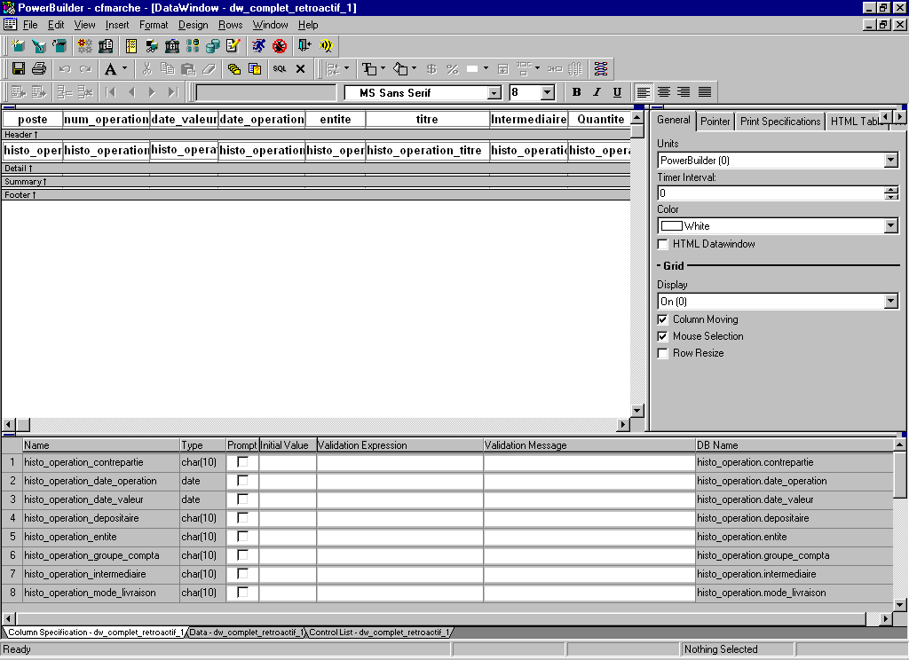
DataWindow de stockage

Il y a juste quelques champs dont la valeur dépend d’autre champs : la devise dépends de la devise de règlement, si cette dernière est nulle, on y met à la place le champs « devise_1 » de la table « histo_operation ». Aussi pour les rapports de Suspens Complet et Suspens Complet Rétroactif, on place le poste d’événement si il y a eu un règlement ou sinon le poste de l’opération.
Pour les Suspens Complet et Suspens Simple, on a aussi un tri a choisir : par Titre ou par Date, il faut donc aussi remplir des champs dont la valeur dépend de ce tri avec les valeurs adéquates.

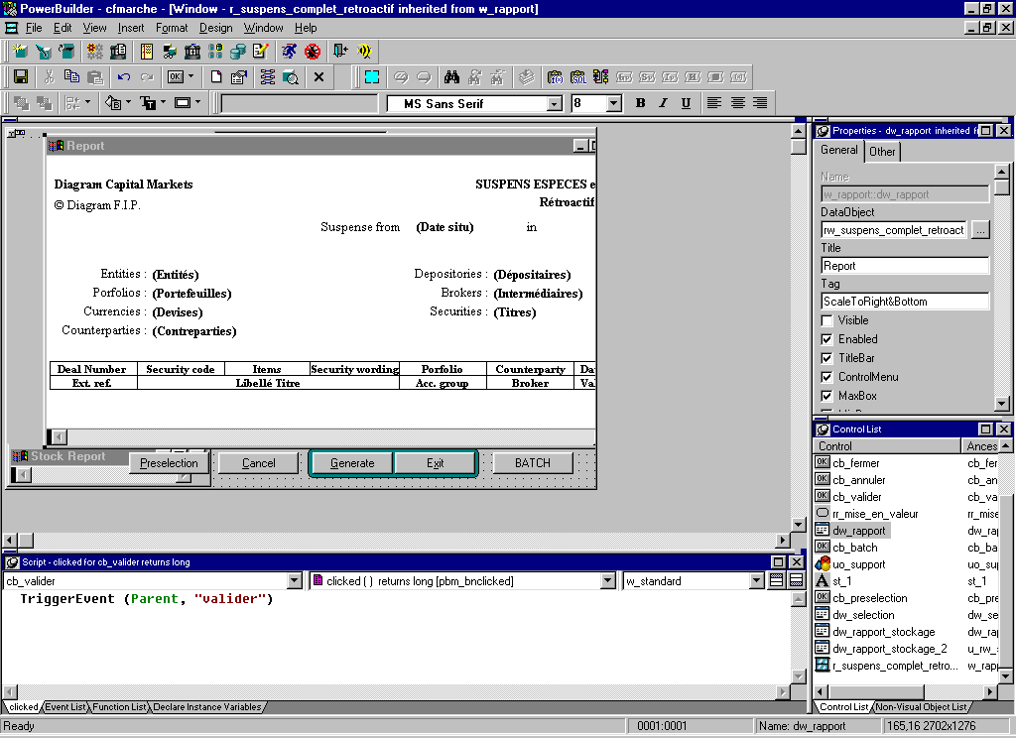
Window rapport suspens dans PowerBuilder

3/ Le bureau et l’explorateur

RTP, anciennement DCM, a plu de 10 ans maintenant. Si du coté fonctionnel, le logiciel a suivis les évolutions du marché, du point de vu esthétique et maniabilité, RTP connaît quelques lacunes.
Pour cela il m’a été demandé de rajouter quelques innovations pratiques qui permettraient au client de se sentir plus a l’aise en utilisant le logiciel. Pour cela il a été décidé de donner un look Windows à RTP avec un menu explorateur et un bureau avec des icônes.
Deux autres logiciels qui possèdent une partie de ces améliorations m’aideront à les développer sur RTP. Ces logiciels s’appellent DAM et de RCF.

Explorateur

Avant que je fasse les modifications, un menu explorateur existait déjà mais il n’était vraiment pas pratique. Premièrement, le menu explorateur n’était pas généré à partir menu classique, il fallait entrer les raccourcis et les liens sur les fenêtres à la main directement dans la base. Ceci était souvent oublié et donc les deux menus étaient différents. Deuxièmement, pour revenir au menu classique il fallait vider la table qui contenait les données concernant le menu et donc une fois que l’on avait choisis le menu classique, on ne pouvait plus revenir au menu explorateur, et ceci pour tous les utilisateurs. Troisièmement, le menu existant ne permettait pas non plus le Drag and Drop pour mettre des raccourcis en favoris ou pour placer des raccourcis sur le bureau (normal vu qu’il n’existait pas de bureau avec des icônes). Puis finalement, le menu ne permettait que d’ouvrir des fenêtres alors que l’actuel permet aussi d’autre traitement puisqu’il simule un click sur le menu classique.

Développement
Tout d’abord, il fallait entièrement revoir le format de la table qui était utilisée et rajouter des champs pour conserver les préférences de chaque utilisateur, car il faut que chaque utilisateur puisse avoir le menu qu’il préfère : menu classique ou menu explorateur, ce qui n’était pas le cas avant. Donc un flag est maintenant positionner dans la table des utilisateurs : le flag « menu » de la table « utilisateur » est à 1 pour un menu explorateur ou à 0 pour un menu classique. Aussi une icône est présente sur la toolbar pour passer directement et instantanément d’un style de menu à l’autre, bien sûr en mettant le flag dans l’état qu’il faut.
Au niveau du fonctionnement du double click la démarche est simple : selon la valeur du champ « type » de la table « param_menu », l’application va soit simuler un click sur l’item adéquat du menu classique par exemple pour ouvrir une fenêtre soit effectuer d’autre chose a notre guise par exemple lancer une action, ouvrir un rapport personnel ou lancer un traitement personnel. Cela permet en outre de n’avoir q’un menu à mettre a jour puisque l’explorateur n’est rien d’autre qu’une copie du menu classique.
Pour mettre une icône sur la toolbar pour le switch entre le menu classique et le menu explorateur, il faut tout d’abord que ce raccourci existe dans le menu classique. Mais il n’est pas judicieux d’avoir un item pour ce switch. Je l’ai donc ajouté dans menu qui existe mais qui est invisible.

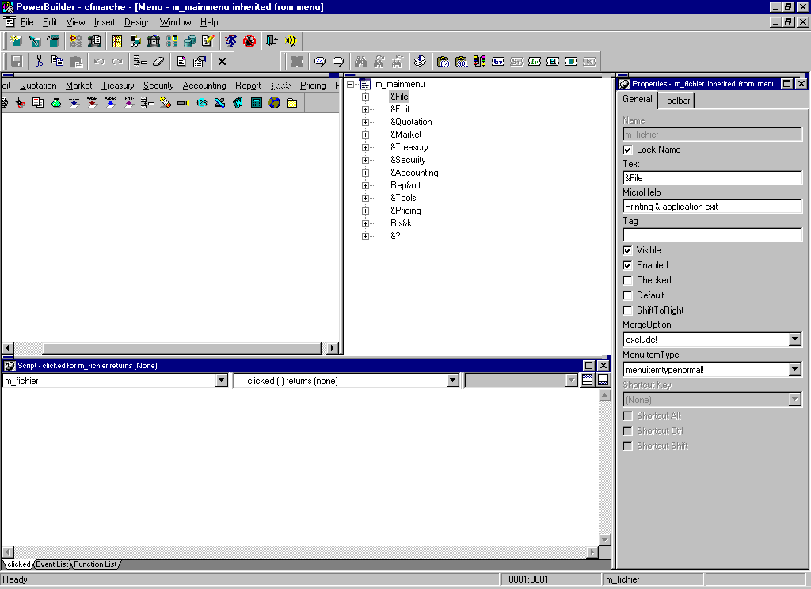
Modifications du menu pour l’icône de switch

Pour le Drag and Drop, il faut d’abord activer le Drag and Drop du menu et ensuite gérer les événements. Ces événements sont gérés par le bureau puisque ceci le concerne, nous verrons cela dans la partie qui concerne le bureau.
Bien sur, maintenant il faut que le menu explorateur soit synchronisé avec le menu classique. Le menu explorateur ne fonctionne qu’avec une table appropriée. Donc si l’on régénère le menu a chaque fois que l’application est lancée, il y a une énorme perte de temps qui va de 20s à environ 2 minutes selon l’état du réseau et de la base de données. Or ceci n’est nécessaire que lors des changements de version, quand le menu est susceptible d’être modifié. Il faut donc ici aussi disposer d’un flag, celui-ci dans la table version. On teste la version du logiciel et celle du menu, si elles sont différentes, alors on régénère le menu. Bien sur, deux personnes pourraient ouvrir l’application quasiment au même moment et donc régénérer le menu, ce qui causerait un problème. Pour cela, quand le premier régénère le nouveau menu, il pose le flag à « * » tant que dure la régénération, et pendant ce tant, le deuxième utilisateur attends.
On ne veut pas que dans le menu explorateur les menus « Fichier », « Edition », « Outils » et « Aide » apparaissent mais reste dans le menu classique alors lors de la génération du menu, on passe outre ces menus. Et lorsque l’on rends le menu classique invisible en laisse ceux la visible.

Script de création du menu explorateur

Pour les favoris il suffit de stocker aussi dans une base les caractéristiques qui sont celles du menu mais aussi en plus le nom de l’utilisateur et un flag pour savoir dans quel exécutable il doit apparaître.

Résultats

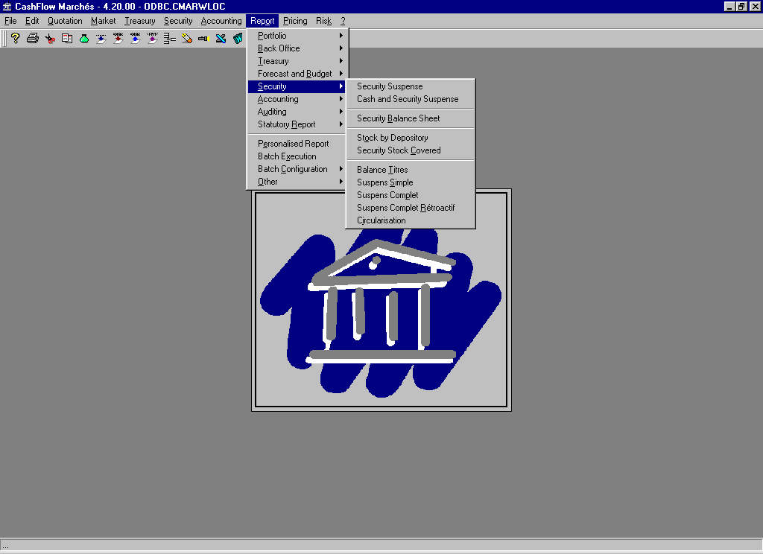
Menu classique
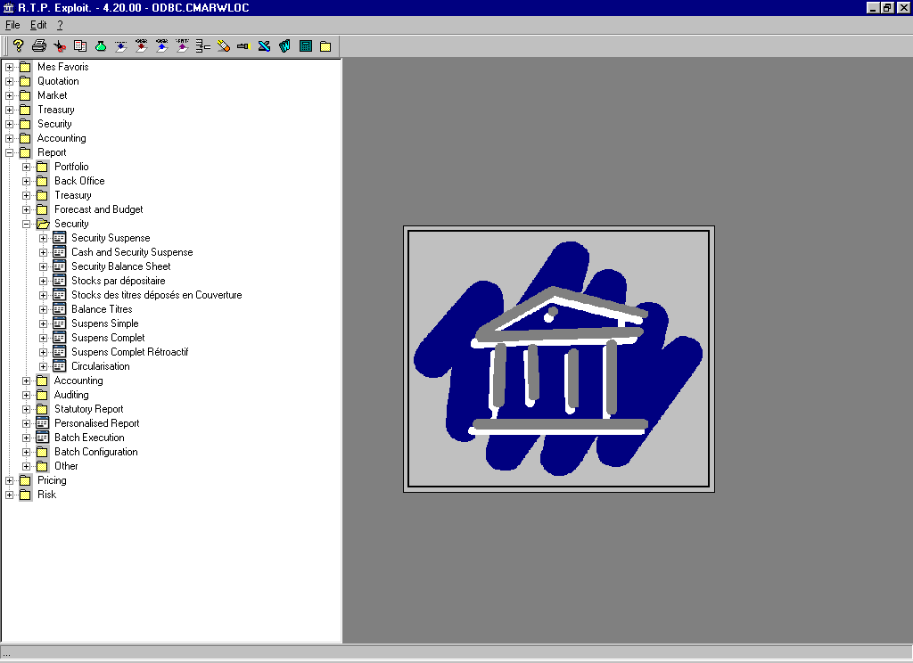
Menu explorateur

Tests
Quelques tests furent exécutés pour vérifier que tout fonctionnait comme il se devait. Tout d’abord vérifier que le menu est bien généré en changeant la version du menu dans la base. Ensuite vérifier l’accès aux favoris en cliquant avec le bouton droit de la souris et en cliquant sur « add to favorites »

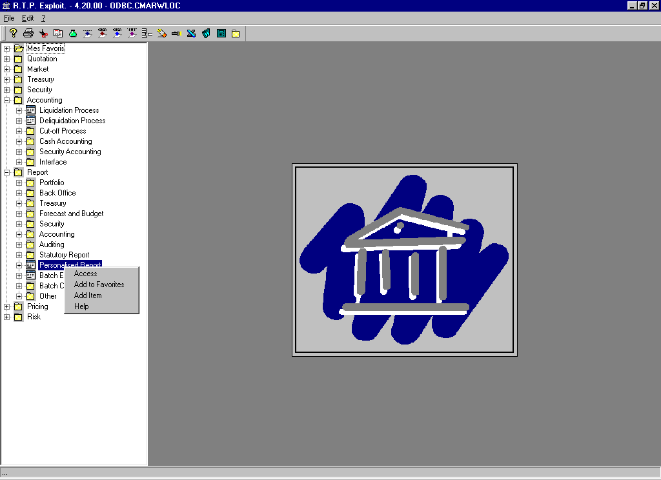
Clic droit sur le menu explorateur

Problèmes rencontrés
Plusieurs problèmes se sont posés à moi lors de ce développement. Tout d’abord j’avais oublié que RTP se scinde en deux exécutables et que ces deux exécutables avait leur propre menu. Donc dans la table qui engendre le menu, il fallait différencier ceux de « Marché » et ceux de « Toolbox ». Ceci sera fait grâce au champ « Statut ». Pour la même raison, il faut aussi mettre deux versions, une pour le menu du premier exécutable et une pour le deuxième. Il en sera de même pour les flags des préférences des utilisateurs pour les menus.
Aussi, la taille des champs n’était pas bonne dans la table du menu, ce qui avait pour conséquence que souvent les fenêtres ne s’ouvraient plus car le nom de l’item du menu qui devait être cliqué n’était pas entier. Ce problème fut réglé en changeant la taille de ce champ.
Quand un utilisateur régénère le menu, l’autre doit attendre, or il n’existe pas de fonction qui permette d’attendre dans PowerBuilder, heureusement il est possible d’inclure des fonctions externes dans une « dll ». C’est donc ce que j’ai fais en incluant la fonction « sleep » de Windows qui est dans kernel32.dll.

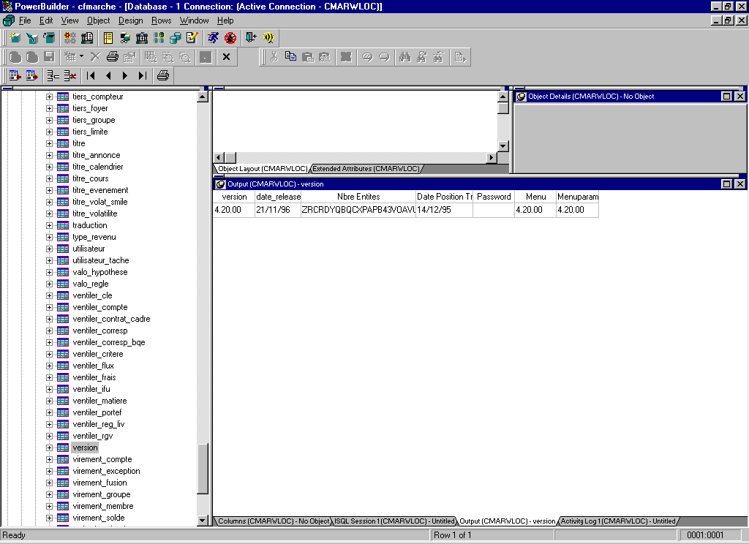
Version des menus dans la base de données

Bureau

L’idée était de concevoir une interface beaucoup plus pratique et plus intuitive en prenant des outils connus, déjà avec l’explorateur mais aussi avec un bureau et un système d’icône. Le cahier des charges est très simple : il faut avoir la possibilité d’utiliser le Drag and Drop du menu vers le bureau pour créer l’icône. Les icônes du bureau doivent êtres propres à chaque utilisateur. On doit pouvoir les déplacer, les supprimer, les renommer, changer l’image de l’icône et bien sûr les ouvrir.

Développement
PowerBuilder ne permet pas d’utiliser des icônes directement, il a fallut donc créer une icône avec les outils disponibles. Pour créer un objet personnel, nous pouvons utiliser les « UserObject » dans lesquels nous mettons tout le nécessaire et où nous gérons les événements dont nous avons besoin.

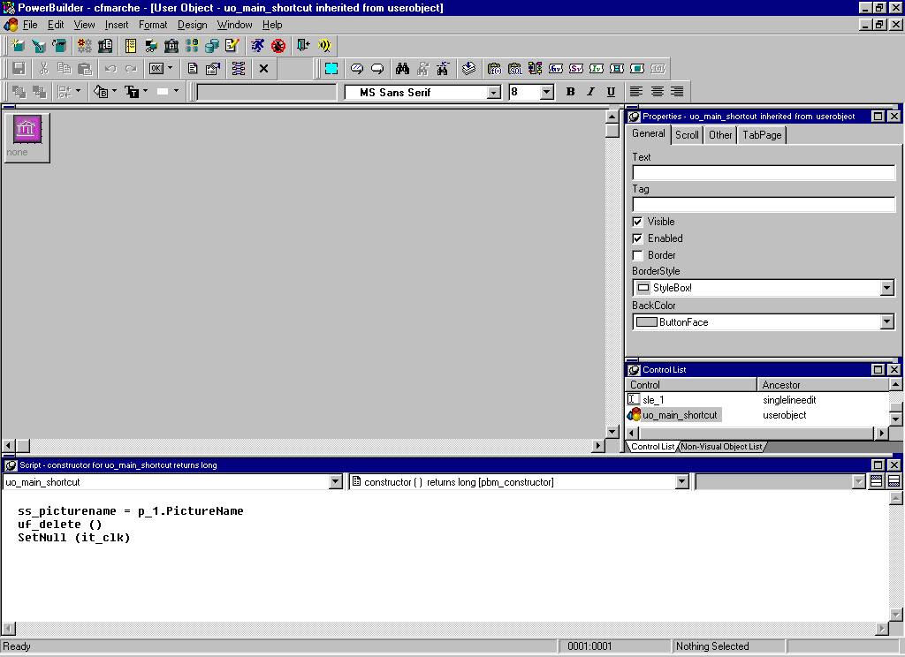
Une icône

Une icône est composée seulement d’une image et d’un label de texte, alors dans le UserObject, on ne met que cela, dans la position désirée. On y ajoute une image par défaut pour qu’il y ait quand même une image quand on fait le Drag and Drop.
Dans un application PowerBuilder, il faut instancier des le début les objets qu’on souhaite utiliser, on ne peut pas les définir en cours de route. J’ai donc mis par défaut 20 icônes dans la fenêtre principale. Au début toutes ces icônes sont invisibles et ne deviennent visibles chacune leur tour que quand on place une icône sur le bureau.

On stocke le lien de chaque icône dans la base pour conserver les icônes de chaque utilisateur. On inscrit donc le nom du lien à ouvrir, le nom sous l’icône, l’utilisateur, la position en abscisse, la position en ordonnée ainsi que l’image de l’icône.
On doit aussi gérer tous les événements en rapport avec le Drag and Drop du menu explorateur pour que tout cela fonctionne.

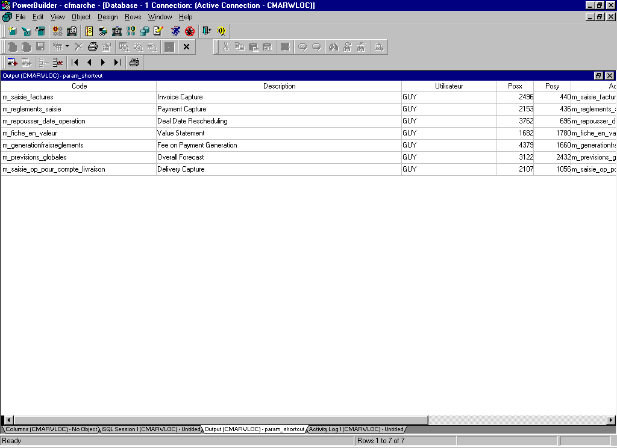
Raccourcis des icônes dans la base de données

Résultats
Au début, le bureau est vide et considéré comme un espace de 20 icônes non utilisées.
Ensuite on peut glisser et poser les icônes sur le bureau. Une limite de 20 est fixée par défaut.
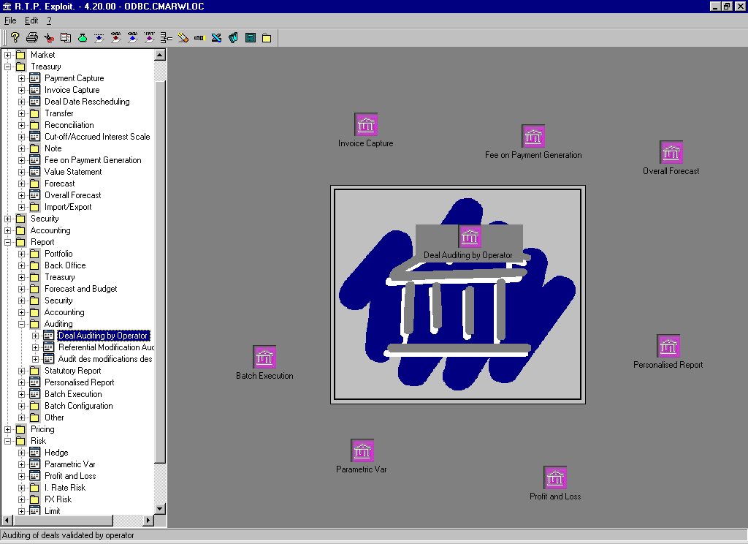
Bureau avec icônes
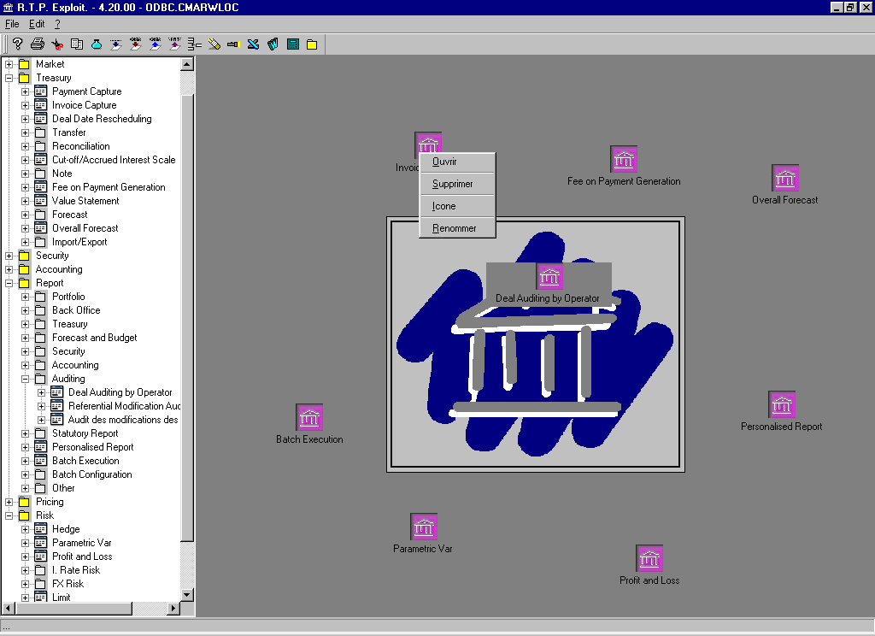
Menu icône

En cliquant sur le bouton droit de la souris sur l’icône, un menu s’ouvre.

Tests
Pour tester, la manœuvre est simple : effectuer des Drag and Drop depuis le menu jusque dans le bureau, renommer puis déplacer. Ensuite ouvrir et vérifier que la bonne fenêtre est ouverte. On change ensuite d’icône. On referme l’application et on l’ouvre avec le même utilisateur pour voir si les icônes sont toujours là et à la même place. Après quoi on doit les enlever et ouvrir la base pour constater que la table « shortcuts » est vide.

Problèmes rencontrés
Un problème a été rencontré lorsque l’on renomme les icônes. En effet, il existe plusieurs types de label texte. Ceux qui sont fixe et ceux que l’on peut changer de manière manuelle. Or ceux que l’on change de manière manuelle ne peuvent pas être traité de manière à être considéré comme une partie intégrable du UserObject. On ne peut donc pas déplacer l’icône en la tirant pas la zone texte. Ceci peut seulement être fait avec la zone texte fixe. Pour passer outre ce problème j’ai donc créé deux zones de texte, une fixe et une changeable. La première est visible tout le tant alors que la deuxième n’apparaît que lorsque que l’on veut renommer et modifie ensuite la zone fixe.
Comme on le remarque sur la capture d’écran, l’icône au milieu de l’écran sur l’image de fond n’est pas transparente. Ce ci n’est pas géré par PowerBuilder, on peut seulement préciser que la couleur de fond de l’icône est la même que la couleur de fond du parent.

Conclusion

Ce stage m’a permis de découvrir la finance d’entreprise avec une équipe formidable toujours prête à partager leur savoir. J’ai acquis une connaissance fonctionnelle et technique très intéressante en particulier pour les activités du Back Office qui constitue un enjeu décisif du secteur dans les années à venir notamment dans les banques.
J’ai été aussi très content d’avoir effectué ce stage avec des gens très sympathique et désireux de partager leurs connaissances.
J’ai pu en outre apprendre à communiquer avec les concepteurs qui ne sont pas informaticien et cela m’aidera sûrement beaucoup dans le futur.

Annexes

Abréviations

ABSA : Action à bon de souscription d'actions
ABSAR : Action à bon de souscription d'actions remboursables
ADAM : Association de défense des actionnaires minoritaires
ADP : Action à dividende prioritaire
ADR : American depositary receipts
ADS : American depositary share
AGE : Assemblée générale extraordinaire
AGM : Assemblée générale mixte
AGO : Assemblée générale ordinaire
AMEX : American stock exchange
ATP : A tout prix

BALO : Bulletin des annonces légales obligatoires
BBZ : Budget base zéro
BCE : Banque Centrale Européenne
BFR : Besoin en fonds de roulement
BMTN : Bon à moyen terme négociable
BNPA : Bénéfice net par action
BNPG : Bénéfice net part du groupe
BSA : Bon de souscription d'action
BSAR : Bon de souscription d'action remboursable
BTAN : Bon du trésor à taux annuel normalisé
BTF : Bon du trésor à taux fixe
BTN : Bons du trésor négociables

CA : Chiffre d'affaires
CAC : Cotation assistée en continu
CAF : Capacité d'autofinancement
CBV : Conseil des bourses de valeurs
CCI : Certificat coopératif d'investissement
CDN : Certificat de dépôt négociable
CDV : Certificat de droit de vote
CECEI : Comité des établissements de crédit et des entreprises d'investissement
CEO : Chief Executive Officer
CI : Certificat d'investissement
CIP : Certificat d'investissement privilégié
CMF : Conseil des marchés financiers
CMT : Conseil des marchés à terme
CNO : Comité de normalisation obligataire
COB : Commission des opérations de bourse
CPI : Consumer Price Index (indice des prix à la consommation)
CRD : commission de règlement différé
CVG : Certificat de valeur garantie
CVT : Correspondant en valeurs du trésor

DAP : Dotation aux amortissements et provisions
DR : Délai de recouvrement

EBE : Excédent brut d'exploitation
EBITDA : Earnings Before Interest, Taxes and Depreciation Accumulated

FBUE : Fédération bancaire de l'union européenne
FCC : Fonds commun de créance
FCIMT : Fonds commun d'investissement sur les marchés à terme
FCP : Fonds commun de placement
FED : Federal Reserve
FELIN : Fonds d'état libre d'intérêt nominal
FIMAT : Fonds d'intervention sur les marchés à terme
FNACI : Fédération nationale des clubs d'investissement
FR : Fonds de roulement
FTSE : Footsie

GAAP : Generally accepted accounting principles
GAS : Groupe d'actionnaires stables
GIE : Groupement d'intérêt économique

HC : Hors-cote

IPO : Initial public offering (introduction en bourse)
IS : Impôt sur les sociétés
ITM : Introducteur-teneur de marché

LBO : Leverage buy-out
LIBOR : London interbank offered rate
LIFFE : London international financial futures exchange

MATIF : Marché à terme international de France
MBA : Marge brute d'autofinancement
MBI : Management buy in
MBO : Management buy out
ML : Marché libre
MONEP : Marché des options négociables de Paris
MSCI : Morgan Stanley composite index
NM : Nouveau marché
NYSE : New-York stock exchange

OAT : Obligation assimilable du trésor
OBSA : Obligation à bon de souscription d'actions
OBSAR: Obligation à bon de souscription d'actions remboursables
OBSO : Obligation à bon de souscription d'obligations
OCV : Obligation convertible en actions
OPA : Offre publique d'achat
OPCVM : Organisme de placement collectif en valeurs mobilières
OPE : Offre publique d'échange
OPF : Offre à prix ferme
OPM : Offre à prix minimal
OPO : Offre à prix ouvert
OPR : Offre publique de retrait
OPRA : Offre publique de rachat d'actions
OPRO : Offre publique de retrait obligatoire
OPS : Offre publique simplifiée
OPV : Offre publique de vente
ORA : Obligation remboursable en actions
OST : Opération sur titre
OTC : Over the counter

PCG : Plan comptable général
PEA : Plan d'épargne en actions
PEP : Plan d'épargne populaire
PER : Price earning ratio
PIBOR : Paris interbank offered rate
PNB : Produit net bancaire
POR : Pay out ratio

RELIT : Règlement et livraison des titres
RES : Rachat d'entreprise par les salariés
RI : Règlement immédiat
RM : Règlement mensuel
ROE : return on equity

SA : Société anonyme
SARL: Société à responsabilité limitée
SAS: Société anonyme simplifiée
SBF: Société des bourses françaises
SCA: Société en commandite par actions
SCMC: Société de compensation des marchés conditionnels
SCPI: Société civile de placement immobilier
SCS: Société en commandite simple
SDR : Société de développement régional
SEC : Security and exchange commission
SICAF : Société d'investissement à capital fixe
SICAV : Société d'investissement à capital variable
SICOVAM : Société interprofessionnelle pour la compensation des valeurs mobilières
SIG : Soldes intermédiaires de gestion
SM : Second marché
SNM : Société du nouveau marché
SRD : Service de règlement différé
SVT : Spécialiste en valeurs du trésor

TAM : Taux annuel monétaire
TBB : Taux de base bancaire
TCN : Titre de créance négociable
TEG : Taux effectif global
THB : Taux hebdomadaire des bons du trésor
TIOP : Taux interbancaire offert à Paris
TMB : Taux moyen des bons du trésor
TME : Taux moyen des emprunts d'état
TMM/T4M : Taux moyen mensuel du marché monétaire
TMO : Taux moyen mensuel obligataire
TP : Titre participatif
TPI : Titre au porteur identifiable
TRI : Taux de rendement interne
TVA : Taxe sur la valeur ajoutée

VA : Valeur ajoutée
VMP : Valeurs mobilières de placement

Index

A

A l'américaine : se dit d'une option ou d'un warrant qui peut s'exercer à tout moment jusqu'a sa date d'échéance.
A l'européenne : se dit d'une option ou d'un warrant qui s'exerce uniquement à sa date d'échéance.
A Parité ( à la monnaie, at the money) : Dans ce cas, le cours du titre support et le prix d'exercice du contrat d'option sont très voisins. L'option a une valeur intrinsèque nulle ou proche de zéro.
A.D.P : Action à Dividende Prioritaire. Très peu utilisé. Il s'agit en fait d'actions dépourvues de droit de vote, qui ont droit en contrepartie à un dividende supérieur aux actions classiques. En cas de liquidation judiciaire, les propriétaires d'A.D.P. sont remboursés avant les propriétaires d'actions classiques. On peut citer notamment Legrand, Casino Guichard, Essilor International qui ont émis ce type d'instruments financiers. L' A.D.P. permet aux sociétés de profiter des avantages des augmentations de capital (rentrée de cash), sans les inconvénients (perte de contrôle de l'actionnariat d'origine).
A/R : Aller / Retour. Vous faites un allez retour quand vous achetez et revendez une valeur dans la même semaine, voire le même jour. C'est une stratégie de très court terme.
Abandon : Décision de l'acheteur du contrat d'option de ne pas exercer son option à la date d'expiration du contrat.
Abattement Fiscal : C'est un crédit d'impôt accordé aux investisseurs, sur les bénéfices résultant d'opérations boursières. Cet abattement est de 8 000 francs pour une personne seule et de 16 000 francs pour un couple.
Achat à découvert : achat sur le marché à règlement mensuel, sans avoir les fonds pour régler comptant. Le règlement et la livraison des titres n'ont lieu en effet qu'en fin de mois. Une couverture en espèces ou en titres est néanmoins exigée. Toute position initiée peut être dénouée au plus tard le jour de liquidation. Si le prix de vente est supérieur (inférieur) au prix d'achat, l'initiateur de l'opération est crédité (débité) en fin de mois. On peut aussi faire reporter la position.
Achat/vente : croisement du D avec le slowD : quand le D se trouve sur des bornes hautes (basse) et qu'il croise à la baisse (à la hausse) le slowD, c'est signal de vente (d'achat).
Acheté/Vendu : Cette technique boursière est une méthode d'optimisation fiscale. Elle permet de matérialiser des moins-values latentes en fin d'année afin de diminuer sa facture fiscale sur les plus-values. Elle consiste à vendre les titres sur lesquels vous perdez de l'argent et à les racheter le lendemain. Ainsi, votre portefeuille n'est pas modifié mais aux yeux du fisc vous avez matérialisé une moins value qui viendra en déduction de vos plus-values pour la détermination de votre impôt.
Actif Net Comptable : Valeur comptable de la société. N'est pris en compte que la valeur de l'actif au bilan, bien différente de sa valeur réelle. Supposons qu'une société X est acheté 10.000 actions Microsoft il y a dix ans, à 10 euros par action. Dix ans après, la valeur comptable est toujours de 10 euros par action, la valeur réelle s'établissant plutôt à 1.000 euros.
Actif Net Réévalué : Diffère sensiblement de l'actif net comptable. Ce dernier comptabilise l'ensemble des actifs de la société à leur valeur comptable. L'actif net réévalué tient compte des plus - values potentielles (immeubles, participations, ...).
Actif sous-jacent / Actif Support : Actif (action, obligation, indice boursier... ) pouvant être acheté (dans le cas d'une option d'achat) ou vendu (dans le cas d'une option de vente) par le détenteur qui exerce son option.
Action : titre de propriété représentant une fraction du capital d'une entreprise et donnant à son porteur droit de vote aux assemblées, droit aux bénéfices et droit à l'information.
Acompte : C'est un versement, avant ou après la clôture de l'exercice fiscal, d'un avoir sur le dividende d'une société cotée.
AFEI : l'Association Française des Entreprises d'Investissement, ex-Association Française des Sociétés de Bourse, est un organisme professionnel qui représente la SBF et l'ensemble des sociétés de Bourse, classées dans la catégorie juridique des Entreprises d'Investissement par la loi de modernisation des activités financières du 2 juillet 1996.
Analyse Fondamentale : Analyse boursière fondée sur des paramètres d'appréciation politique, économique et financier. Ce type d'analyse est complété par l'analyse technique.
Analyse quantitative : Gestion de portefeuille utilisant des modèles économiques d'allocation d'actifs et de gestion de portefeuille. La sélection des valeurs découle des résultats obtenus grâce au modèle et non de choix personnels du gestionnaire. Le gestionnaire vérifie la cohérence des résultats obtenus et la validité des données entrées dans le modèle.
Analyse technique : C'est l'ensemble des méthodes graphiques et mathématiques utilisées pour anticiper l'évolution des marchés financiers. Analyse historique de l'évolution du cours d'une valeur mobilière ou d'un indice qui s'appuie sur l'observation de graphiques et sur la reconnaissance de figures ayant tendance à se répéter au fil du temps.
Appel de couverture : Montant requis pour couvrir les risques liés aux positions vendeur en option ; ce montant est versé par l'intermédiaire adhérant auprès de la chambre de compensation et par le client donneur d'ordres auprès de son intermédiaire.
Appel de marge : Les résultats de toute position sur le MATIF sont concrétisés immédiatement, au jour le jour par le mécanisme des appels de marge. Cet appel peut être négatif ou positif. Dans un cas, l'opérateur sur le MATIF doit payer cash la variation défavorable de la valeur de sa position du jour. Dans l'autre cas, le montant de l'amélioration de sa position lui est crédité.
Application : Cession entre deux grands investisseurs d'un paquet de titres qui peut s'effectuer en dehors du marché mais dans la fourchette des cours cotés en bourse le jour de la transaction. Il s'agit de l'application d'un ordre d'achat à un ordre de vente, les deux ayant été mis en harmonie au préalable.
Arbitrage : Vendre une action pour en acheter une autre avec un potentiel de plus-value logiquement plus élevé.
Cela désigne la mise en place d'une stratégie d'achats sur un marché contre des ventes équivalentes sur un marché qui lui est très lié. Cette stratégie repose sur la relation entre les prix, jugés anormales, sur les deux marchés.
Assemblée Générale Extraordinaire : Réunions qui permettent aux actionnaires d'approuver des décisions ou des opérations importantes comme les augmentations de capital, les modifications de statuts.
Assemblée Générale Mixte : Réunion comprenant une assemblée générale ordinaire suivie d'une assemblée générale extraordinaire.
Assemblée Générale Ordinaire : Réunions qui permettent aux actionnaires d'approuver des décisions d'ordres générales comme les comptes.
Autocontrôle : Situation dans laquelle une société est directement ou indirectement son propre actionnaire. Depuis juillet 1991, les actions ainsi détenues n'ont plus de droit de vote aux assemblées.
Attribution : Ce terme s'utilise en général pour la répartition d'actions gratuites aux actionnaires.
Augmentation de capital : Moyen de financement des entreprises afin notamment de favoriser leur croissance. Les augmentations de capital des sociétés cotées sont le plus souvent ouverts à tous les investisseurs.
Augmentation de capital réservée : L'augmentation de capital est ici réservée à une catégorie particulière d'actionnaires, ou à un investisseur ou un pool d'investisseurs particuliers. Ce type d'opérations s'explique le plus souvent par une volonté de contrôler strictement le capital d'une société.
Avis d'opéré : A chaque opération (achat, vente) que vous effectuez sur des valeurs mobilières, vous recevez quelques jours plus tard un avis d'opéré qui récapitule l'ensemble des caractéristiques de l'ordre qui a été exécuté. En cas de réclamation, vous avez le plus souvent 30 jours pour faire valoir vos droits.
Avoir fiscal : L'actionnaire a le droit aux bénéfices de la société. Ces bénéfices sont reversés sous forme de dividende. L'actionnaire perçoit donc des dividendes qu'il devra déclarer comme tout autre revenu. Mais afin d'éviter une double imposition sur ces bénéfices (taxation au niveau de la société par l'impôt sur les sociétés et au niveau de l'actionnaire par l'impôt sur le revenu) le fisc a décidé d'adjoindre à chaque dividende d'origine française un avoir fiscal. L'avoir fiscal représente 50% du montant du dividende perçu. Il est soit déduit de l'impôt dû ou remboursé si l'actionnaire n'est pas suffisamment imposable par ailleurs.

B

BALO : Bulletin d'annonces légales obligatoires, annexe du journal officiel. Ce bulletin publie les informations que les sociétés cotées sont obligées de publier : convocations aux assemblées, résultats trimestriels, annuels....
Bande de Bollinger :Le principe est de construire une enveloppe autour d'une moyenne mobile. La construction de ces bandes permet d'enfermer 95% des cours à l'intérieur. Dans ces conditions et dans un marché sans tendance les niveaux de l'enveloppe représentent alors des supports et résistances.
Dans un marché en tendance l'écart entre les bandes constitue un indicateur de tendance : il faut alors laisser la tendance s'exprimer et conserver sa position jusqu'à l'observation d'un tassement de cette tendance (l'écart entre les bandes commence à diminuer).
Baissier : Les marchés font l'objet de tendances. Lorsque le marché baisse sur une plus ou moins longue période on dit de ce marché qu'il est baissier.
Bear : Expression anglo saxonne désignant une baisse d'un marché ou d'un titre. L'illustration qui convient est celle d'un ours (bear) qui attaque avec ses griffes de haut en bas.
Bearish : Expression anglo saxonne désignant un marché ou une tendance baissière. L'illustration qui convient est celle d'un ours (bear) qui attaque avec ses griffes de haut en bas.
Bénéfice : Terme comptable désignant le solde positif entre le total des produits d'une entreprise et le total de ses charges.
Bénéfice net par action ou BNPA : Bénéfice retraité de la société divisé par le nombre d'actions existant et à créer. De manière plus simple, il s'agit du résultat net divisé par le nombre d'actions. Il est utilisé notamment pour calculer le PER, et pour connaître la part de bénéfice attribué à chaque action. Ceci permet de comparer plusieurs années de bénéfices alors que le nombre d'actions a été modifié.
Bilan : Terme comptable désignant le tableau récapitulatif des Emplois ou Actif (immobilisations, créances clients, disponibilités,...) et des Ressources ou Passif (capital, dettes,...) de la société. Ce tableau est examiné avec grand soin lors d'une analyse fondamentale.
Bloc : Echange d'un gros paquet de titres fixés d'avance entre deux investisseurs en dehors des heures de séance mais au cours de bourse. Il peut s'agir d'un bloc de contrôle c'est à dire qu'il s'agit de plus de 50 % des titres d'une société, ce qui signifie que le contrôle de celle ci change de mains.
Bon de souscription : Instrument financier créé par les sociétés lors d'opérations sur le capital permettant à son possesseur d'acheter pendant une période donnée à un prix donné la valeur sous jacente (le plus souvent des actions de la société en question) ou des obligations. Le bon est soit émis séparément, soit distribué aux actionnaires, soit avec une obligation ou une action dont il est détaché pour faire l'objet d'une cotation séparée.
Bourse de valeurs : Lieu non matérialisé de rencontre entre l'offre et la demande de valeurs mobilières.
Brent : Terme utilisé pour désigner un type de pétrole coté à Londres.
Bull : Expression anglo-saxonne désignant une hausse d'un marché ou d'un titre. L'illustration qui convient est celle d'un taureau (bull) qui charge de bas en haut.
Bullish : Expression anglo-saxonne désignant un marché ou une tendance haussière. L'illustration qui convient est celle d'un taureau (bull) qui charge de bas en haut.

C

CAC : Compagnie des Agents de Change avant 1980 et Cotation Assistée en Continue après.
CAC 40 : Indice de la bourse de Paris comprenant les 40 plus fortes capitalisations boursières françaises. Il est très utilisé par l'ensemble des gestionnaires de portefeuilles qui peuvent comparer leurs performances par rapport à l'ensemble du marché.
Calendrier de liquidation : Calendrier fourni par Euronext chaque année, et récapitulant l'ensemble des dates de Liquidation générale, de Reports et Règlements en espèces relatifs au SRD.
CALL : Option d'achat. Instrument financier permettant d'acheter à une échéance précise ou lors de la durée de vie de l'option un actif sous jacent à un prix déterminé à l'avance. Il existe des options Call lié au Monep et des Call warrants.
Capitalisation Boursière : Nombre de titres d'une entreprise multiplié par le dernier cours connu.
Carnet d'ordres : Carnet où sont regroupés l'ensemble des ordres d'achat et de vente concernant une valeur à un instant donné. Les investisseurs ne peuvent avoir accès qu'aux 5 meilleurs offres (vente) et aux 5 meilleures demandes (achat).
CDC : Caisse des Dépôts et Consignations.
Certificat d'investissement ou CI : Titre en général émis par l'Etat ou un établissement public, représentatif d'une action d'une société cotée, contrôlée par le secteur public. Le certificat a toutes les caractéristiques de l'action sans les droits de vote.
Des sociétés du secteur privé ont eu recours à la formule en démembrant une action entre un certificat et le droit de vote qui peut donner lieu à une cotation sous forme de certificat de droit de vote.
Chevalier blanc : Entreprise qui vient au secours d'une société faisant l'objet d'une tentative de rachat hostile.
Classe : Ensemble des options négociables (d'achat et de vente) de même type portant sur le même titre support dans une même gamme de maturité.
Club d'investissement : Réunion de 5 à 20 personnes physiques désireuses de mettre en commun leurs connaissances ainsi qu'une somme d'argent, dans le but d'apprendre le fonctionnement des marchés et de gérer un portefeuille commun.
CMF : Conseil des Marchés Financiers, issu de la fusion du CBV et du CMT.
CMT : le Conseil du Marché à Terme est chargé de veiller au fonctionnement du MATIF, en déterminant les règles de fonctionnement, les conditions d'accès au marché, les règles déontologiques des intervenants et en exerçant un pouvoir disciplinaire.
Commission de règlement anticipé : Commission versée lors de la vente ou l'achat d'actions au règlement mensuel si l'on désire détenir ou vendre ces titres dès l'exécution de l'ordre.
Commission des Opérations de Bourse ou COB : Organisme chargé de veiller à la protection des intérêts des actionnaires. Il est chargé notamment d'émettre un avis concernant chaque nouvelle introduction en bourse. Il est surnommé le "gendarme de la bourse"
Comptant : Le marché au comptant n'a pas de spécificité particulière. En cas de vente, le montant est crédité sur le compte du vendeur immédiatement. Il en est de même en cas d'achat.
Compte de résultat : Document comptable récapitulant l'ensemble des opérations effectuées par une entreprise regroupés en différents postes comptables (ventes de marchandises, autres achats et charges externes,...).
Compte géré : Compte pour lequel une personne différente du titulaire gère un portefeuille titres. Il peut s'agir d'une décision volontaire du propriétaire qui n'a pas le temps matériel de gérer son argent ou tout simplement à cause d'une incapacité mentale à gérer cet argent.
Compte titre : Compte offrant la possibilité de détenir des valeurs mobilières contrairement à un compte chèque. Toute transaction en bourse s'effectue à travers un compte titres.
Compte consolidé : Comptes d'une société détenant des filiales. Les comptes consolidés permettent de regrouper l'ensemble des comptes des filiales afin de donner une image plus fidèle de la réalité de l'entreprise dans son ensemble.
Consolidation : Terme comptable désignant le fait de consolider les comptes d'une société mère et de ses filiales. Utilisée pour donner une image plus fidèle de l'entreprise dans son ensemble.
Contrat à terme ou Future : C'est un engagement échangé entre un acheteur et un vendeur sur les marchés à terme.
Contrat d'animation : Contrat passé entre banque ou une société de bourse avec l'organisateur d'un marché pour en assurer sa liquidité, c'est le cas sur certains contrats du MATIF ou sur les warrants.
Contrepartie : Si vous décidez d'acheter 200 actions Alcatel à 30 euros, il est nécessaire qu'une ou plusieurs personnes vous vendent 200 actions à 30 euros. Aucune action nouvelle n'est créée. De fait, il vous est nécessaire d'avoir une contrepartie à votre ordre : une transaction de même nature mais de sens opposé.
Corbeille : Ancien terme désignant le lieu où s'échangeait les actions. Depuis l'informatisation des marchés, la corbeille n'est plus utilisée en France. Son nom provenait de la forme ronde du lieu.
Correction : Baisse brutale des marchés financiers liée à une hausse rapide. Il s'agit le plus souvent de prises de bénéfices.
Cotation à la criée : Fixation des cours d'une valeur de façon verbale. Cette technique a totalement disparu en France. Les opérateurs achetaient et vendaient autour de la corbeille en utilisant une série de gestes caractérisant l'opération voulue.
Cotation assistée par informatique : Fixation des cours d'une valeur de façon informatique. La généralisation de l'informatique en bourse a permis une plus grande rapidité d'exécution et l'arrivée massive des investisseurs particuliers.
Cotation Assistée en Continu : La fixation des cours peut être effectuée entre 9h00 et 17h30. Il s'agit du groupe de cotations où sont réunis les valeurs les plus liquides.
Cotation en pourcentage : Fixation des cours en pourcentage. Cette pratique est liée principalement au marché des obligations.
Cotation réservée : Si le cours théorique d'un titre est supérieur d'un certain pourcentage à son cours de référence, aucun cours n'est fixé et la cotation est dite réservée. Voir le chapitre consacré aux groupes de cotations.
Coupon : Somme d'argent versée annuellement aux détenteurs d'actions et d'obligations. Pour les actionnaires, il s'agit d'une part sur les bénéfices de l'entreprise mais il n'est pas rare que l'entreprise ne distribue pas de coupons ou dividendes. Pour l'obligataire, part relative au montant des intérêts dus par l'entreprise en contrepartie de la somme prêtée par l'obligataire.
Coupon attaché : En supposant que l'une entreprise verse le coupon d'une action le 15 septembre. Certains pourront s'imaginer acheter l'action le 14 et la revendre le 16 pour encaisser le montant du coupon. Théoriquement le gain n'existe pas sur cette opération. En effet, la valeur de l'action au 14 est évaluée en tenant compte du coupon à verser, le coupon est attaché. Une fois le coupon détaché, l'action perd en valeur l'équivalent du coupon automatiquement.
Coupon détaché : Se dit d'un coupon qui a été payé, il est détaché de l'action.
Cours ajusté : Lors d'opérations financières, il n'est pas rare de voir le nombre d'actions de la société être modifié. Dans ce cas, le cours d'une valeur en 1990 où le capital de la société n'était que de 1 000 actions ne peut être identique au cours du titre en 2001 où le capital se compose de 1 000 000 d'actions toutes choses égales par ailleurs. Il est donc naturel d'ajuster les cours antérieurs pour permettre une comparaison dans le temps des cours.
Cours de clôture : Dernier cours d'un titre fixé en clôture ou avant la clôture. Cours de référence repris par les journaux financiers.
Cours de compensation : Il est définit par Euronext à la première heure du dernier jour de la liquidation, il est utilisé pour les reports et les opérations dénouées à la liquidation.
Cours indicatif : Cours déterminé automatiquement grâce au carnet d'ordres lorsqu'une valeur est réservée. Le cours n'est qu'indicatif puisque aucun échange n'a pu avoir lieu durant la période de suspension de cotation.
Courtage : Frais rémunérant la société de Bourse ou l'intermédiaire financier qui a effectué pour votre compte une opération (achat, vente,...) sur le marché des valeurs mobilières.
Court terme : L'opération à court terme est une opération qui doit être débouclé au plus tard dans les deux semaines.
Couverture : Investissement maximum qu'un opérateur pourra investir sur le SRD en fonction des liquidités ou des actions dont il dispose. Voir le chapitre sur le calcul de la couverture.
Crédit d'impôt : C'est la restitution de la retenue à la source au porteur d'une valeur mobilière. Dans la pratique, le mécanisme du crédit d'impôt est identique à celui de l'avoir fiscal.

D

Dans les cours : (in the money - dans la monnaie - en dedans) : Une option d'achat est dans les cours lorsque le cours de l'actif sous-jacent est supérieur à son prix d'exercice. Une option de vente est dans les cours lorsque le cours de l'actif sous-jacent est inférieur à son prix d'exercice.
Date d'échéance : (ou d'expiration) : Date à laquelle le contrat d'option expire. Dernier jour d'exécution du contrat d'option.
Date d'exercice : Date à laquelle l'acheteur de l'option peut l'exercer. Le dernier jour possible d'exercice est l'avant-dernier jour ouvré du mois d'échéance.
DAX : Abréviation de Deutscher Aktien Index. Indice allemand composé de 30 valeurs. Appelé aussi DAX 30.
Découvert : Opération d'achat ou de vente réalisée lors du mois boursier.
Delta : Mesure de la sensibilité du Premium (la valeur) d'une option aux variations du cours du titre support. Quotient de la valeur théorique d'une option et de la variation spot du cours de l'actif sous jacent.
Dépôt de garantie ou déposit : Somme requise par MATIF S.A. à ses adhérents et par les adhérents à leurs clients pour l'ouverture d'une position sur un contrat à terme. Cette somme couvre le risque de défaillance de l'acheteur ou du vendeur à terme.
Demande : Un titre est dit demandé lorsque le carnet d'ordres de ce dernier ne comptabilise aucun vendeur. Personne ne veut vendre, il n'y a que des acheteurs. Ceci est symptomatique d'un titre peu liquide appelé aussi marché étroit.
Demande réduite : Lors d'une introduction en bourse, il n'est pas rare de voir l'offre d'actions sursouscrite. Il y a davantage d'actions demandées que d'actions offertes. Dans ce cas, la demande des investisseurs est réduite en fonction du nombre d'actions offertes. Il peut arriver que le nombre d'actions demandées soit si fort que la valeur ne puisse être cotée sans un rehaussement du prix d'introduction.
Dématérialisation : Les valeurs mobilières étaient matérialisées par un papier comme le sont encore les bons anonymes. Afin de faciliter la liquidité des marchés, les titres côtés en bourse ont été dématérialisés. Le propriétaire d'actions n'a plus de vision matérielle des actions qu'il possède. Juste une ligne sur un livre de comptes.
Déport : Intérêt reçu par un opérateur qui prête ses titres au vendeur à découvert qui reporte sa position.
Deposit : C'est une somme déposée en garantie par tous les intervenants du MATIF, elle permet de réaliser les appels de marge tous les soirs. C'est un synonyme de couverture.
Détachement de dividende : Opération physique pendant laquelle le dividende se détache de l'action. Le dividende est alors perçu par l'actionnaire, et l'action perd l'équivalent sur le niveau de son cours.
Dilution : Diminution arithmétique du bénéfice ou du dividende par action a la suite de l'augmentation du nombre d'actions ou de la création d'obligations convertibles ou de bons de souscription.
Dividende : Montant des bénéfices distribués à chaque détenteur d'actions. En cas de déficit chronique de l'entreprise, il n'est pas rare que l'actionnaire ne reçoive aucun dividende.
Dow Jones : Société américaine spécialisée dans l'information financière. A donné son nom au fameux indice américain Dow Jones Industrial Average, mais est aussi le concepteur du Nikkeï 225, indice japonais.
Droit d'attribution : Droit versé aux anciens actionnaires lors de l'attribution d'actions gratuites par la société. Ces droits d'attribution peuvent être revendus au même titre que les actions..
Droit de garde : Montant des frais perçus par votre intermédiaire financier en contrepartie de la conservation de vos titres dans ses livres de comptes.
Droit de souscription : Droit négociable attaché à toute action ancienne et permettant de souscrire à des actions nouvelles lors d'une augmentation de capital. Ces droits peuvent être cédés sur le marché ou convertis en actions nouvelles.
Droit de vote : Droit attribué à chaque porteur d'actions ordinaires et qui lui confère le droit de voter lors des assemblées générales d'actionnaires.
Droit d'entrée et de sortie : Droits perçus lors de la souscription d'un OPCVM (Sicav, FCP,...) ou lors du rachat. Ces droits sont le plus souvent proportionnels.

E

ETF (Exchange Traded Funds) : Il s'agit du nom donné aux trackers lors de leur lancement aux USA en 1993.
Easdaq : Copie européenne du Nasdaq, marché des valeurs de haute technologie américain.
Écart : Position impliquant l'achat et la vente d'options de même nature (Calls ou Puts) ou de Futures (Futures CAC 40) mais de caractéristiques différentes (par exemple : strikes différents ou échéances différentes) écrites sur le même titre support (indice CAC 40).
Écart à ratio : Écart dans lequel une série figure en nombre supérieur à l'autre.
Écart débiteur (créditeur) : Écart tel que le montant des premiums reçus correspondant aux options vendues est inférieur (supérieur) au montant des premiums décaissés correspondant aux options achetées.
Écart diagonale : Écart entre deux séries de prix d'exercice et d'échéance différente.
Écart en papillon : Écart Horizontal ou vertical se composant de deux options achetées (vendues) au milieu et d'une option vendue (achetée) de chaque côté.
Écart horizontal : Écart portant sur des options de même classe ayant le même prix d'exercice mais des dates d'exercice différentes.
Écart vertical : Implique l'achat et la vente d'options d'une même classe ayant les mêmes dates d'exercice mais des prix d'exercice différents.
Effet de levier : démultiplication des taux de rentabilité et de risque permise par les opérations sur les options, ainsi que sur les contrats futures. Lorsque vous réalisez des achats avec une couverture, vous multipliez vos chances de gain et de pertes. Plus la couverture est faible, plus l'effet de levier est important. Au maximum, il atteint 5. Cela signifie que si l'action gagne 10 %, vous réalisez une plus value de 50 % par rapport aux fonds réellement investis. Mais bien sur, ça fonctionne aussi dans l'autre sens.
EURIBOR : C'est le taux remplaçant le PIBOR, il est calculé par la fédération bancaire de l'union européenne. Il va servir de taux de base aux banques appartenant aux pays de l'Euroland. C'est la base d'un contrat sur le MATIF.
Euro Notionnel : C'est un contrat d'État qui porte sur une obligation fictive à 5.5 % d'une durée de 8 à 10 ans. Elle est cotée en Euros et le gisement est remboursable en titres émis par les pays membre de l'Euroland.
Euroland : Terme utilisé pour désigner les pays faisant partie de la zone Euro.
Euronext : C'est le nom donné à l'union de la bourse de Paris (anciennement SBF, puis Bourse de Paris) de la bourse Hollandaise et de la bourse Belge.
Exercice : Décision, réservée à l'acheteur de l'option de demander l'exécution du contrat.
Exercice social : Période d'une année ou sont établis les comptes d'une société. Coïncide le plus souvent avec l'année civile.

F

Feuille de marché : état des ordres à l'achat et à la vente passés sur le marché et classés par limite. La meilleure demande et la meilleure offre constituent la fourchette.
Fixing/Fixage : négociation et cotation sur un cours d'équilibre dégagé en regroupant tous les ordres d'achat et de vente, une ou plusieurs fois par jour. Ce type de cotation, qui s'oppose à celle en continu, est adapté au traitement des petits ordres ou aux valeurs de liquidité moindre.
Floors : Parquet, c'est le lieu de cotation à la criée.
Flottant : C'est la part de capital d'une société appartenant au public.
Fonds commun de placement ou F.C.P : organisme collectif de placement et de gestion de titres.
Footsie ou FTSE : Indice de base du marché boursier britannique, crée par le Financial Times d'ou son surnom "Footsie".
Fourchette : écart de prix affiché à l'achat et à la vente sur la feuille de marché du titre. Les ordres passés au prix du marché sont exécutés sur les bornes de la fourchette.
Franchissement de seuil : Se dit d'une société lorsqu'elle franchit à la hausse ou à la baisse certains seuils définit par la COB (5%, 15%...). Au dessus d'un certain seuil la société entrant dans le capital doit déclencher une OPA.
Fusion : procédé par lequel deux sociétés fusionnent leurs activités, généralement à la suite d'une absorption de l'une par l'autre. La fusion est le contraire de la scission.
Future CAC 40 : contrat à terme représentatif de l'indice CAC 40 et destiné à des opérations de spéculation ou de couverture. L'investisseur peut prendre position à l'achat ou à la vente sur une échéance donnée. Le contrat CAC 40 est coté en point, avec un échelon de cotation de 0.5. Chaque point vaut 1 euros. Pour chaque contrat, un dépôt de garantie est exigé. Il est restitué au débouclement de la position ou à l'échéance. Ce contrat ne donne pas lieu à livraison mais à un règlement en espèces.

G

Gap : C'est un écart entre le cours de clôture et le cours d'ouverture dans lequel l'action n'a pas été coté. Par exemple l'action clôture à 32 euros pour ouvrir le lendemain à 40 euros, dans ce cas il y a un gap de 8 euros.
Gisement : Terme utilisé pour les contrats fictifs émis par l'État tel que l'Euro Notionnel. Ces contrats étant fictifs, on ne peut pas les payer quand il faut les livrer. A la place on livre un ensemble de titres du même montant, appelé "gisement", censé remplacer le contrat.
GLOBEX : Système automatisé de négociation fonctionnant en dehors des heures de criée et liant plusieurs Bourses à terme dans le monde, depuis septembre 1998 le GLOBEX a été remplacé par le GLOBEX 2 qui est plus performant.
Goodwill ou survaleur : Lorsque qu'une société prend le contrôle d'une autre, elle paye en général un prix supérieur à la seule valeur des capitaux propres. Le Goodwill est l'écart entre le prix payé et les capitaux propres de la société rachetée.
Gré à gré : Marché non organisé de transactions bilatérales. Une opération quelle qu'elle soit est dite traitée de gré à gré dès lors que seuls deux contractants s'entendent.
Groupe de cotation : selon leur degré de liquidité et leur compartiment (Premier marché, second marché, marché libre...), les valeurs sont réparties entre plusieurs groupes de cotation. Les valeurs les plus liquides sont cotées sur le groupe continu ; celles à liquidité réduite, sur le groupe fixing.

H

Hors côte : Marché supprimé depuis juillet 1998, à l'origine ce marché permettait de coter des sociétés qui le désireraient sans aucune contrainte, c'était un marché peu liquide et très volatile.
Hedging : Un hedging ou couverture se réalise en prenant sur le marché à terme une position équivalente en montant mais de sens inverse à celle qui est détenue sur le marché au comptant. L'opérateur qui se couvre cherche à réduire son exposition au risque de variation des prix.
Hors des cours :(en dehors de la monnaie, en dehors, out of the money) : Une option d'achat est " hors des cours " lorsque son prix d'exercice est supérieur au cours de l'actif sous-jacent. Une option de vente est " hors de cours " lorsque son prix d'exercice est inférieur au cours de l'actif sous-jacent.

I

IPO (Initial Public Offering) : Il s'agit d'une introduction en anglais.
Indice boursier : moyenne, pondérée par les capitalisations boursières ou non, des cours d'un échantillon d'actions. Un indice mesure la performance générale d'un marché ou d'un secteur.
Indice sectoriel :Indice regroupant les valeurs d'un même secteur, par exemple l'automobile
Introduction : entrée d'une nouvelle valeur sur le marché.
Impôt de bourse : impôt dégressif prélevé sur transactions à partir de 7 622 euros, selon le barème suivant. De 7 622 à 152 450 euros : 0,30% ; au-delà de 152 450 euros : 0.15%. Il est cependant plafonné à 610 euros.
Investisseurs institutionnels ou Zinzins : Se dit des gros investisseurs, banques, assurances, sociétés de gestion...

J

Joint-Venture : C'est un accord entre deux compagnies qui investissent dans un projet commun et sur lequel toutes les deux ont un contrôle partiel. C'est une façon courante pour que les compagnies collaborent sans s'engager dans la fusion complète.
Junk Bond : Littéralement "Obligation pourrie". Obligation à très fort taux d'intérêt mais dont les risques sont très élevées. Le pape des junks bonds aux Etats Unis dans les années 80 a été sans conteste Mickaël Milken, qui est depuis sorti de prison.
Jeton de présence : rémunération des membres des conseils d'administration.

K

Krach : Chute brutale du cours, non pas d'une action, mais de l'ensemble du marché. La mondialisation des marchés tend à faire disparaître la notion de krach national. Lorsqu'un krach survient sur une des grandes places boursières, il se répercute aussitôt sur l'ensemble des autres places, avec plus ou moins de force.
Krach mou ou larvé : Contrairement à la notion classique du krach, le krach larvé n'est pas visible sur une journée, mais sur plusieurs mois. Le krach mineur d'octobre 1997 avait été précédé d'un krach larvé des plus grandes capitalisations boursières.

L

Lever les titres : instruction passée au plus tard le jour de liquidation en vue de prendre livraison des titres achetés au SRD.
LIFFE : London International Financial Futures and options Exchanges. Marché des futures et options à Londres.
Liquidation : échéance mensuelle des opérations sur le règlement mensuel, le sixième jour de Bourse avant la fin du mois.
Livrer les titres : instruction passée au plus tard le jour de liquidation en vue de livrer les titres vendus au SRD.
Long ou position longue : Etre acheteur de contrats. Contraire de Short.
LT : Long Terme. Au minimum six mois, et pas de maximum.

M

MONEP : Marché des Options Négociables de Paris. Il s'agit du marché où s'échangent les options d'achat (call) et les options de vente (put).
MACD (Moving Average Convergence Divergence) : C'est un oscillateur de moyennes mobiles exponentielles. Les signaux d'achat et de vente sont donnés quand le MACD devient positif ou négatif.
Marché gris : Intermédiaire entre le marché primaire et le marché secondaire, c'est le marché sur lequel les professionnels échangent des titres entre le moment de leur émission et de leur introduction officielle en bourse.
Marché obligataire : Marché des obligations.
Marché primaire : C'est le marché d'émission des titres (introductions en bourse).
Marché secondaire : C'est le marché ou se négocient et s'échangent les titres en bourse.
Market-maker : Il a pour rôle d'assurer animation et liquidité du marché, en affichant des prix et des quantités pour lesquels il s'engage à acheter et à vendre les actifs négociés sur le marché. Ce sont les " animateurs officiels " d'un marché de gré à gré. On dit aussi contrepartiste.
MATIF : Marché à Terme International de France sur lequel se négocient des contrats à terme sur les taux d'intérêts longs (emprunt Notionnel) et courts (PIBOR, bons du trésor), sur des indices boursiers et sur les matières premières.
MÉTHODES :
Méthode de Bates : Cette méthode part du principe qu'un investisseur cherche uniquement à placer au mieux ses capitaux. Toute considération non financière est totalement exclue de ce mode de raisonnement. Le prix que cet investisseur est prêt à payer est égal à la somme actualisée des revenus qu'il espère en retirer.
Valeur actuelle = D. année 1 / (1 + t ) + D. année 2 / (1 + t )² + ... + D. année a / (1 + t )ª + Valeur année a / (1 + t )ª
D. : Dividendes, a : nombre d'années, t : taux d'actualisation, Valeur année a : Voir Gordon-Shapiro
Méthode de Gordon-Shapiro : Cette méthode s'inspire de la méthode de Bates mais est plus simple et plus facilement modélisable. En partant de la formule de Bates, qui actualise une séquence de revenus sur plusieurs années, la méthode de Gordon-Shapiro tend à supposer qu'un investissement peut avoir une durée illimitée. Par conséquent il fait tendre la formule de Bates vers l'infini en supposant que les dividendes augmentent à un taux constant g. Dès lors, la formule de Gordon-Shapiro est la suivante :
Valeur actuelle = D. année 1 / (t - g)
Méthode de l'actif net corrigé : Pour utiliser cette méthode, il faut partir de la situation nette comptable, c'est-à-dire des fonds propres et procéder comme suit :
Actif net comptable = Total de l'actif - provisions pour risques et charges - Dettes financières et circulantes
Méthode du Price Earning Ratio (PER ou P/E) : Le PER se calcule comme suit : PER = Cours / Bénéfice par action. La méthode du PER consiste à comparer deux entreprises concurrentes et voir si leurs PER sont comparables. S'ils ne le sont pas, cela veut dire que l'une de ces entreprises est sur-évaluée (ou au contraire sous-évaluée).
MIDCAC : indice représentatif des valeurs moyennes. Comprenant un peu plus de cent valeurs, il exclut les financières (holding, banque, assurance et immobilier) et surpondère les valeurs technologiques et mécaniques ainsi que les services.
MM : Moyenne Mobile. Instrument d'analyse technique qui permet d'anticiper une évolution de tendance. A chaque valeur on peut attacher une MM, elle peut être arithmétique ou exponentiel. Il existe des MM à court terme (20 jours) et d'autres à long terme (200 jours). La moyenne mobile d'une valeur se calcule en additionnant les cours de clôture des 50 derniers jours (pour une MM à 50 jours), et en divisant par 50. Il suffit ensuite de faire cette opération pour l'ensemble des cours de l'action. La MM a l'avantage de lisser l'évolution des cours.
Momentum : Oscillateur de base, il montre la vitesse d'évolution des cours. Lorsqu'il est positif (négatif), il indique une accélération haussière (baissière) des cours. Le passage du zéro peut s'interpréter comme un changement de tendance et donne un signal d'achat ou de vente. Il n'est pas borné donc il définit véritablement la tendance.
MONEP : Marché des options négociables de Paris, sur lequel se négocie les options sur actions et sur les indices boursiers.
MT : Moyen Terme. Moins de six mois.

N

Nasdaq : Marché américain regroupant des sociétés à fort taux de croissance, principalement du secteur technologique. On y retrouve notamment Microsoft, Yahoo et Oracle.
Nationalisation : Il s'agit pour l'état de rendre publique une société privée en l'obligeant à lui céder son capital.
NikkeÏ : Indice du marché action de Tokyo, il à été crée par la société américaine Dow Jones après la guerre, son nom réel est l'indice Nikkeï Dow Jones, il n'est pas coté en points mais en yens.
NextTrack : Marché crée pour la cotation des trackers.
NM ou Nouveau Marché : Équivalent français du Nasdaq américain.
Nominal : Fraction du capital représenté par une action.
Nominatif : Valeurs mobilières inscrites sur les registres de la société au nom du propriétaire, par opposition aux titres au porteur.
Notionnel : Un contrat notionnel portait sur une obligation d'État fictive à taux fixe 5.5 % l'an de maturité de 7 à 10 ans, amortissement in fine. Il a disparu le 31 décembre 1998 au profit de l'Euro notionnel.
Noyau dur : groupe d'actionnaires stables des sociétés privatisées destinées à les protéger de tentative de prise de contrôle hostile.

O

O.P.C.V.M : Organisme de Placement Collectif en Valeurs Mobilières. Les SICAV et les FCP sont des OPCVM.
Obligation : Contrairement aux actions, il ne s'agit pas d'un droit sur le capital, mais d'un droit sur la dette. Les obligataires peuvent également participer à l'Assemblée Générale des obligataires.
Obligation convertible en action : cette obligation peut être transformée en actions par son détenteur à tout moment sur une période déterminée à un prix défini au moment de l'émission. Son taux de rendement est inférieur à celui du marché obligataire à l'émission et son prix est généralement supérieur aux cours de bourse des actions de la société.
Obligation à bon de souscription d'action : Obligation livrées avec des bons de souscription donnant le droit à des actions.
Obligation assimilable du trésor ou OAT: Fond d'État dont il est émis successivement plusieurs tranches, la dernière étant assimilée aux précédentes.
Obligation de première catégorie : Ce sont les émissions d'obligations qui bénéficient de la garantie de l'État et celles émises par des établissements publics (EDF, Poste...)
Obligation convertible en action ou OCA : Se sont des obligations qui offrent la possibilité d'être converties en action.
Obligation de deuxième catégorie : Catégorie regroupant les émissions privées des établissements financiers, sociétés industrielles ou groupements professionnels (Peugeot ....)
Obligation Indemnitaire : Celles ci ont été créées pour indemniser les porteurs des actions des sociétés nationalisées en 1981-1982.
Obligation indexée : Ces obligations ont la particularité d'avoir leurs coupons et leurs prix de remboursement indexés en totalité ou en partie sur une base de référence (un minimum étant garanti contractuellement). Seul l'État peut recourir à de telle émission.
OPA : Offre Publique d'Achat, par laquelle une société offre d'acquérir, à un prix donné, la totalité du capital d'une entreprise cotée en Bourse. Selon l'accord ou le désaccord de la société-cible, l'OPA est considérée amicale ou hostile.
OPE : avec une Offre Publique d'Échange, une société propose d'acquérir une autre, en offrant ses titres en échange de ceux de la société visée. L'OPE évite à l'attaquant de débourser des sommes élevées.
OPO ou Offre Publique à prix ouvert : Une OPO consiste à recueillir les demandes de souscription puis à fixer le prix définitif après la clôture de l'offre. Dans ce type d'offre seules sont connues les modalités de fixation du prix.
OPR : avec une Offre Publique de Retrait, le principal actionnaire propose de racheter les titres détenus par les minoritaires, qui, selon les cas, peuvent refuser ou se retrouvent dans l'obligation de livrer les titres. A l'issue d'une OPR réussie, le titre est radié de la cote.
OPRA : Offre Publique de Rachat d'Action.
OPRO : Offre Publique de Rachat Obligatoire.
Option : En contrepartie du paiement d'une prime, l'option confère à son acheteur le droit, mais non l'obligation, d'acheter ou de vendre l'instrument sous-jacent à un prix défini à l'avance et pendant une période déterminée. Le vendeur de l'option à lui l'obligation de vendre ou d'acheter en fonction de la décision de l'acheteur qui exerce son droit.
Option sur action : droit d'acheter (call) ou de vendre (put) une quantité d'actions (quotité) à un prix déterminé (prix d'exercice) jusqu'à une date déterminée (l'échéance). Les options sur actions sont négociées sur le MONEP. Les classes d'options ne sont ouvertes que sur un certain nombre de grandes valeurs. A l'exercice ou à l'assignation, l'intervenant se retrouve avec une position RM qu'il gère comme telle : débouclage, règlement ou livraison, report.
Option sur indice : droit d'acheter (call) ou de vendre (put) le panier d'actions théorique d'un indice à un prix déterminé (prix d'exercice) jusqu'à une date déterminée (l'échéance).
Les options sur indice CAC 40 sont négociées sur le MONEP.
A l'exercice ou à l'assignation, elles ne donnent lieu ni à une levée, ni à une livraison de titres mais à un règlement en espèces.
OPV : appelée offre à prix ferme sur le nouveau marché (OPF). L'Offre Publique de Vente est une procédure d' introduction à un prix fixé. Les ordres ne peuvent être passés qu'au prix de l'OPV et les demandes ne sont que partiellement satisfaites. Si la demande est manifestement trop élevée, une deuxième OPV peut avoir lieu à un prix plus élevé d'au moins 5%.
ORA : obligations remboursables en actions, quel que soit le cours de celle-ci. A la différence des obligations convertibles, le souscripteur n'a pas le choix de convertir ou non.
OTC : du terme anglais Over The Counter, il s'agit du marché libre français OTC qui désigne le marché ou les conditions d'accès sont limités au minimum, il s'agit en quelque sorte du remplaçant du marché hors côte.

P

Pair : Autre expression pour parler du nominal pour les actions, pour les obligations c'est le montant inscrit sur le titre obligataire, il représente la somme empruntée par l'émetteur.
Parquet :voir floor
PB : Plus Bas. Cours le plus bas d'une action sur une durée déterminée. Il ne s'agit pas obligatoirement d'un cours de clôture.
PER : Price Earning Ratio. Il s'agit du Cours de l'action divisé par le BNPA (Bénéfice Net Par Action).
Pour simplifier, on peut dire qu'il s'agit du nombre d'années de bénéfices que l'acquéreur est prêt à débourser pour acquérir la société. Dans le cas d'OPA, de nombreux analystes basent le cours théorique de rachat par rapport aux PER des concurrents.
PIBOR : Le Pibor ou TIOP 3 mois était la moyenne arithmétique des taux 3 mois offerts par les 8 plus grandes banques françaises. Il n'existe plus depuis le 31 décembre 1998, il est remplacé par l'EURIBOR.
Pit, Floor, Parquet : Aire de négociation située en Bourse.
Plan d'épargne en action ou P.E.A : Compte titres spécifique créé en 1986. Il était destiné à favoriser un actionnariat de masse. Le PEA permet de gérer un portefeuille d'actions françaises en franchise d'impôts sur les dividendes et les plus-values, à condition de ne pas procéder à un retrait sur les cinq années qui suivent l'ouverture du plan. Cependant les versements sont limités à 91 469 euros par personne (2 x 91 469 soit 182 938 euros pour un couple marié) et le PEA n'échappe pas au RDS, CSG et prélèvements sociaux (10% sur l'ensemble des gains à la clôture du plan).
Point de base : 100 points de base valent un pour cent. Une baisse de 50 points de base correspond à une baisse de 0,5 point de pourcentage. Ainsi, si la banque centrale européenne baisse ses taux d'intérêt de 3,5 à 3,25% nous dirons que ces derniers ont été baissés de 25 points de base.
Pondérer (Sur ou Sous) : Sur ou sous pondérer se réfère à une conception ou la référence serait de détenir un portefeuille boursier qui répliquerait le marché en général, c'est à dire qui détiendrait toutes les valeurs avec leur poids dans la capitalisation totale dans le marché. Comme il n'est pas possible d'avoir toute la cote, on peut aussi considérer un portefeuille répliquant un indice, le CAC 40 par exemple. Sur pondérer veut dire alors détenir plus d'une valeur que ce que justifierait cette approche, parce que l'on s'attend à ce qu'elle se porte mieux que le marché en général, ou l'indice de référence. Sous pondérer est évidemment le contraire.
Porteur : Se dit d'un actionnaire ayant des titres au porteur.
Position longue : Être en position acheteur.
Position acheteur : Signifie que les ordres d'achat sont supérieurs aux ordres de vente.
Position courte : Être en position vendeur.
Position de place : état de l'ensemble de positions reportées à l'achat et à la vente sur chaque valeur, exprimé à la fois en nombre de titres et en capitaux après chaque liquidation. De cet état se dégage un solde avec une position de place acheteur ou vendeur. Ce solde est habituellement acheteur. Il permet de donner une indication sur le marché d'une valeur, en rapportant par exemple le montant de ce solde avec le montant quotidien moyen des transactions sur le titre. Selon l'importance de la position de place à l'achat ou à la vente, la valeur peut apparaître sur achetée ou survendue.
Position ouverte : Nombre total de contrats qu'un opérateur devrait négocier sur le marché pour clôturer son compte.
Position vendeur : Signifie que les ordres de vente sont supérieurs aux ordres d'achat.
Premier marché : Ce marché comporte les valeurs les plus actives de la côte mais aussi les plus liquides tel que Accor ou France Télécom.
Prélèvement libératoire : Les personnes physiques domiciliées en France peuvent opter, en ce qui concerne les revenus de valeurs mobilières, pour un prélèvement forfaitaire de 26 % les exonérant de toute autre imposition.
Prendre ses pertes : Vendre une action dégageant des moins-values dans le but d'éviter une baisse future du titre. Il faut mieux parfois accepter une perte de 10% sur une opération, plutôt que de bloquer ses liquidités sur une longue période en attendant la remontée du cours. L'expression "se couper la main plutôt que le bras" est également utilisée.
Pré Ouverture : période au cours de laquelle les ordres s'accumulent sur la feuille de marché sans qu'aucune transaction n'intervienne. Le cours diffusé est seulement un prix d'équilibre indicatif.
Prime (ou Premium) : C'est le montant payé par l'acheteur d'une option à son vendeur pour lui donner ainsi le droit mais non l'obligation de se garantir pendant la période dite optionnelle.
Prime de remboursement : Différence entre le prix d'émission d'une obligation et son prix de remboursement.
Prime d'émission : Différence entre la valeur nominale d'une obligation et son prix d'émission.
Prix d'exercice : Prix auquel l'acheteur de l'option peut acheter (dans le cadre du Call) ou vendre (dans celui du Put) le titre support en cas d'exercice de la dite option.
Put : Option de vente sur un contrat à terme sous-jacent au prix d'exercice pendant une période déterminée. Option qui vous permet de vendre une valeur à un cours donné, à une date déterminée.
PX1: (options courtes) options américaines sur indice portant sur 3 échéances mensuelles rapprochées plus 3 échéances trimestrielles.
PXL : (options longues) options européennes sur indice portant sur 4 échéances (mars et septembre) pour les deux années à venir.

Q

Quotité : Il y a quelques années, les actions ne pouvaient être négociées que par quotité. Il s'agissait en fait de lots d'actions. Vous achetiez Accor par quotité de 10 titres. Dans le cas où vous achetiez un nombre de titres dont le multiple ne correspondait pas à la quotité, vous deviez payer une commission. Les quotités ont disparu avec l'avènement de l'informatique qui a simplifié la passation des ordres.
Quorum : Part du capital qui doit être présente ou représentée obligatoirement à une assemblée d'actionnaires ou d'obligataires.

R

Ramasser : Le terme "ramasser" désigne une société ou un particulier qui rachète un maximum de titres d'une société en bourse. Il est normal d'observer que la première phase de ramassage est anonyme. Le ramasseur a ainsi l'effet de surprise. Dans la deuxième phase du ramassage, le ramasseur s'invite généralement au Conseil d'Administration de la société, ou bien dépose une Offre Publique d'Achat.
Rapport annuel : Rapport fourni par les entreprises cotées et regroupant l'essentiel de leurs comptes (bilan, compte de résultat,...) Certaines sociétés fournissent le rapport annuel sur simple demande. D'autres, au contraire, limitent l'envoi des rapports annuels aux seuls actionnaires de l'entreprise.
Ratio : Pour simplifier, c'est une division qui permet de combiner deux valeurs, et de les rendre significatives. Par exemple : ratio de solvabilité, ou ratio d'endettement,...
Ratio/Bénéfice : rapport entre la valeur boursière d'une société et son bénéfice après impôts, ramené à une action. On calcule d'abord le bénéfice par action en divisant le bénéfice net de la société par le nombre d'actions. Puis on obtient le ratio cours/bénéfice en divisant le cours de l'action par le bénéfice par action. Ce ratio permet de comparer la valeur boursière des sociétés selon le marché, le secteur et le cycle.
Reclassement : Opération consistant à faire vendre par une société de bourse une quantité très importante de titres d'une même société à un cours donné.
Recommandation : La plupart des sociétés de bourse émettent des recommandations. Après avoir réalisé différentes analyses sur l'ensemble des valeurs de la côte, ils annoncent un objectif de cours et par là même un conseil. Les recommandations de certains établissements peuvent avoir un impact essentiel sur la valorisation d'une action à très court terme.
Règlement mensuel : Ce marché n'existe plus, il a été remplacé par le SRD.
Relit : Système informatique Français de règlement livraison des titres.
Rendement : A ne pas confondre avec rentabilité. Il s'agit du montant du dividende divisé par le cours de l'action. La moyenne des rendements des actions cotées en bourse est proche des 3 %. Il existe deux types de rendements comme il existe deux types de dividendes :
- le dividende net : le dividende que vous recevait directement par la société.
- le dividende global : dividende net + avoir fiscal.
Rendement global : dividende global exprimé en pourcentage du cours de l'action.
Renforcer : Terme désignant le fait d'acheter une valeur que l'on possède déjà en portefeuille. Cette recommandation peut être effectuée après une chute du titre pour réaliser une moyenne à la baisse ou bien si l'on constate que le titre a encore un potentiel d'appréciation important.
Rentabilité : C'est le montant de la plus value que vous retirez de la cession d'actions au quelle on ajoute le rendement que vous avez reçu.
Report : Opération consistant à ne pas payer ses titres le jour de la liquidation mais à décaler ce paiement sur le mois suivant. Cette opération peut être effectuée en payant des frais de report qui permettent de conserver ses titres à moindre frais en attendant la hausse ou la baisse escomptée.
Réservé : Une action est dite réservée lorsque qu'aucune transaction n'a pu être établie. On parle d'une action réservée à la baisse lorsqu'il n'existe aucun acheteur au cours de vente. On parle d'une action réservée à la hausse lorsqu'il n'existe aucun vendeur au cours d'achat. Euronext a fixé le seuil de réservation à 10%, c'est à dire que si l'action varie de plus de 10% à la hausse ou à la baisse au cours de la séance, son cours est réservé quelques minutes.
Résistance : Niveau ou zone qu'une action a du mal à franchir à la hausse (Contraire de support).
Résultat semestriel : Bénéfice publié tous les semestres. Certains opérateurs souhaiteraient que la publication des résultats soit plus fréquente (trimestriel) afin d'éviter les trop fortes distorsions avec Wall Street où les publications sont trimestrielles.
Retrait obligatoire : A l'issue d'une OPA ayant recueillit 95 % des actions, la société ayant réalisée l'OPA peut lancer un retrait obligatoire des actions restant sur le marché pour faire radier la valeur.
Révocation : si un ordre sur les actions est passé sans aucune mention de date limite, il est supposé " à révocation ". Pour les titres négociés au comptant, ces ordres restent valides jusqu'au dernier jour du mois ; sur le SRD, jusqu'au jour de la prochaine liquidation.
RM : Règlement Mensuel. Marché des plus fortes capitalisations boursières de la bourse de Paris. Un avantage de taille, le paiement de vos achats s'effectuent au jour de la liquidation (à la fin du mois). Ce marché n'existe plus il a été remplacé par le système de SRD.
RSI ou Relative Strengh Index : Oscillateur simple borné, il montre l'état de tension du marché. Un marché qui monte (baisse) tend vers 100 (0) ; entre 70 et 100 (30 et 0) on considère que le marché est suracheté (survendu). Dans les zones de tensions, on doit s'attendre à une correction.

S

S.A : Société Anonyme.
S.B.F : Voir Société des Bourses Françaises.
S.C.A : Société en Commandite par Actions, société ou les actionnaires et les décideurs sont séparés, ce système permet d'empêcher les OPA.
SBF 120 : cet indice comprend les 120 premières valeurs de la cote en termes de liquidité et de capitalisation. Alors que le CAC 40 sert de baromètre instantané et de support des produits dérivés, le SBF 120, plus large, constitue un outil de travail pour les gérants de portefeuille.
SBF 250 : comprenant 250 valeurs cotées sur le premier ou le second marché, cet indice représente l'évolution du marché dans son ensemble en incluant tous les grands secteurs économiques.
SRD ou service de règlement diffère : Ce système a remplacé le règlement mensuel depuis le 25 septembre 2000. Ce service permet de payer à crédit une sélection de valeurs parmi tous les titres de la côte incluant le premier et second marché mais aussi le nouveau marché.
Scission : opération consistant à scinder une société en plusieurs entités distinctes en vue d'améliorer la gestion d'un groupe et d'en augmenter la valeur boursière. Corrélativement, l'action est démembrée et les actionnaires reçoivent en échange des actions cotées représentatives de différentes activités (exemple de Chargeurs scindée en deux : Pathé et Chargeurs international). Une scission est le contraire d'une fusion. Il ne faut pas la confondre avec la division du titre.
Série : Ensemble des options de la même classe ayant même date d'expiration et même prix d'exercice, et étant de même nature.
Short : Être vendeur de contrats. Contraire de long.
SICAV : Société d'investissement à capital variable. Organisme de placement collectif entrant dans la catégorie des OPCVM.
SICOVAM : la société interprofessionnelle pour la compensation des valeurs mobilières ouvre des comptes aux émetteurs de titres et aux intermédiaires financiers habilités, afin d'assurer la circulation des valeurs mobilières par des virements de comptes à comptes. Chaque valeur mobilière a un code Sicovam mentionné dans toute opération et sur tout document : ordre, avis d'opéré, relevé, état de compte, transfert, etc.
Signaux stop ou limite : Du type acheter à 4501 stop (l'ordre est passé si 4501 est traversé à la hausse lors de la prochaine barre).
Limite: vous achetez si vous cassez 4501 à la baisse.
SM : Second Marché. Marché des valeurs moyennes. Traditionnellement, les sociétés familiales s'introduisent sur ce marché.
Société des Bourses Françaises : assure le bon fonctionnement technique et réglementaire du marché des valeurs mobilières, ainsi que le contrôle des opérateurs. Depuis, elle porte le nom d'Euronext.
Société en Commandite par Action : Société atypique où il existe deux types d'associés. Les commandités et les commanditaires. Les commandités gèrent la société, les commanditaires sont assimilés à des actionnaires. Cette structure a été utilisée par Castorama pour faire échouer son rachat par Carrefour, les commandités restant seuls maîtres à bord.
Sous-jacent : C'est l'instrument financier de référence du contrat.
Sous Pondérer : Voir Pondérer.
Spéculer : Effectuer des opérations financières dont on espère tirer un bénéfice très rapide du seul fait de la variation des cours.
Split : Division d'un titre en vue d'en améliorer sa liquidité. Exemple : la société x dont le capital se constitue de 10.000 actions à un cours de 50 euros décide de diviser ses actions par 5. Le cours sera donc de 10 euros mais pour 50.000 actions.
Spread : Voir écart. C'est la différence entre deux cours à terme soit : le cours proche moins le lointain.
STAMP : Système de transaction automatisé du Monep pour la négociation des ordres de détail de la clientèle.
Stellage : Achat d'un même nombre d'option d'achat et de vente d'une même série d'options. La vente d'un stellage consiste en la vente de mêmes options d'achat et de vente.
Stochastique : L'idée de base de la stochastique est d'indiquer de façon normée (c'est à dire à l'aide d'un repère situé entre 1 et 0) ou se situe un cours parmi les extrêmes d'une période donnée. Se compose d'un premier oscillateur le : K. Le %K indique les tensions de Sur-achat et de survente qui prend en compte les niveaux extrêmes et pas seulement les cours de clôture (comme le RSI). Mais le caractère extrêmement volatile de la stochastique K conduit à nuancer son utilisation directe. En général elle est utilisée en relation avec une version lissée de cette dernière : la stochastique D. Enfin on utilise la moyenne mobile de la stochastique D : le slowD.
Stock Option : Ce sont des options d'achat d'actions qu'une société offre à ces salariés pour leur offrir un complément de salaire à moindre coût et qui permet d'intéresser les salariés au résultat de leur société. Les stocks options permettent au salarié qui les reçoit d'acheter X titres de sa société à une date et un prix fixé au moment de la distribution. Si à l'échéance de l'option, l'action vaut plus que le prix fixé, le salarié peut exercer ses options d'achat puis revendre le jour même les titres qu'il a obtenu sur le marché en empochant ainsi la différence sans avoir déboursé un sou.
Support : Niveau ou zone sur lequel se produit plusieurs fois un rebond des cours (Contraire de résistance).
Sur Pondérer : Sur Pondérer un titre. Langage présent lors des recommandations boursières des sociétés de bourse ou des journaux financiers. En simplifiant, Acheter.
Survaleur : Voir Goodwill.
Suspension de cours : requise par les autorités de tutelle du marché à la suite d'une impossibilité de cotation, d'une annonce importante concernant la société (OPA, OPE) ou d'une anomalie de cours.
Swap : Contrat par lequel sont échangés deux séries de cah-flows futurs.

T

Taux d'intérêt actuariel : C'est le rendement véritable du placement. Son calcul utilise la méthode des intérêts composés et tient compte de toutes les modalités de l'émission.
Taux d'intérêt nominal : C'est le taux convenu entre le prêteur et l'emprunteur et qui, appliqué à la valeur nominale de l'emprunt, détermine l'intérêt que l'emprunteur devra payer au porteur de l'obligation sous forme de coupon.
Teneur de marché : Voir Market-Maker
Tenir la position : Lorsque vous achetez une action, vous prenez une position. Vous prenez ce que l'on appelle une position longue autrement dit vous spéculez sur une hausse du titre. Mais en cas de baisse du titre, vous avez deux possibilités : soit vous débouclez votre position, dans le cas présent vous vendez à perte; soit vous tenez la position, dans ce cas vous conservez votre position longue en espérant une remontée des cours.
Tick : C'est la variation minimale d'un cours.
Titre : Terme désignant une valeur, une action ou tout autre valeur mobilière.
Titre participatif : Titre destiné au financement des sociétés du secteur public et des sociétés anonymes coopératives qui renforcent ainsi leurs fonds propres, leur rémunération se compose toujours d'une partie fixe, fonction du marché financier, et d'une partie variable liée à l'activité de l'émetteur. Ces titres bénéficient de la fiscalité des obligations.
Tracker (ou IEF) : Ce sont des fonds indiciels cotés en bourse qui répliquent les performances d'indices ou d'un panier d'actions. Ils sont négociables comme une action par le biais de votre intermédiaire habituel. Ces trackers sont émis par des banques ou des sociétés de gestion. Ces fonds sont cotés sur un nouveau marché dénommé NextTrack.
Trader : C'est l'opérateur en table, c'est à dire celui qui prend des positions pour sa clientèle ou pour sa société.
Trend : C'est une tendance. Elle peut être haussière, baissière ou neutre.
Très court terme : L'opération s'apparente à un aller et retour et est débouclée le plus souvent dans la journée.

U

USUFRUIT : Conséquence du démembrement de propriété, l’usufruit matérialise le droit de jouir d’un bien et d’en percevoir les fruits (dividendes et intérêts pour les valeurs mobilières), sans en avoir la propriété.

V

Valeur à revenu fixe : Valeur dont les revenus sont connus à l'avance et qui ne varient pas de façon absolue. Ainsi une obligation qui rémunère son propriétaire à 9% sur la base d'un nominal de 1.000 euros est dite à revenu fixe. Tous les ans, l'obligataire percevra la somme de 90 euros par obligation détenue.
Valeur à revenu variable : Les actions rentrent dans cette catégorie. Les dividendes versés par les sociétés sont en effet très fluctuant d'une année à l'autre. Les revenus tirés de la détention d'actions sont donc variables.
Valeur intrinsèque : montant par lequel une option est " dans la monnaie ". Pour une option d'achat, la valeur intrinsèque représente la différence entre le cours de l'actif sous-jacent et le prix d'exercice ; pour une option de vente, elle représente la différence entre le prix d'exercice et le cours de l'actif sous-jacent. Elle ne peut être négative.
Valeur liquidative ou "a la casse" : Valeur d'une entreprise dans l'hypothèse de son dépôt de bilan. Les immobilisations sont enregistrées avec une forte décote, et la marque de l'entreprise n'est pas valorisée. Ceci s'explique par la non continuité théorique de l'exploitation.
Valeur nominale : Inscrit sur le titre, c'est le montant qui porte intérêt. Cette valeur est égale au montant de l'émission divisé par le nombre d'obligations.
Valeur temporelle : (valeur spéculative) : Montant du Premium excédant la valeur intrinsèque de l'option.
Validité de l'ordre : simplement, durée de validité de l'ordre : jour, avec une date limite ou jusqu'à révocation (voir révocation). Sur le SRD, les ordres " révoc " tombent le jour de liquidation ; sur le comptant, le second marché et le nouveau marché, la dernière séance du mois calendaire.
Vente à découvert : Vente d'actions que vous ne possédez pas. Ceci n'est intéressant que si vous pensez que le cours de l'action va chuter avant que vous achetiez. Cette possibilité n'est offerte que sur le SRD. Si le prix du rachat est inférieur (supérieur) au prix de vente, l'initiateur de l'opération est crédité (débité) en fin de mois. Il est possible de reporter une vente à découvert.
Volatilité : mesure de la façon dont la variabilité (taux de rendement) du sous - jacent fluctue autour de sa valeur moyenne. La volatilité historique mesure les fluctuations passées de cette variabilité. La volatilité implicite dans la valeur des premiums cotés reflète les anticipations du marché concernant les fluctuations futures de cette variabilité. Plus une action évolue, que ce soit à la hausse à la baisse, plus elle est dite volatile. Plus une action est volatile, plus elle est risquée. Pour parler technique, la volatilité d'un titre s'apparente à l'écart type des cours. De plus, sachant qu'il existe une relation très forte entre le risque et la rentabilité, on peut affirmer que plus une action est volatile, plus elle peut être rentable.
Volume : Nombre de titres échangés dans la même journée.
Vote par correspondance : La détention d'actions permet de participer aux Assemblées de l'entreprise concerné. Mais il n'est pas rare de ne pouvoir se rendre dans ces assemblées, le plus souvent lieu du siège social. Une disposition permet donc aux actionnaires de voter par correspondance afin de faire valoir leurs droits.

W

Warrant : appelé aussi bon d'option. Produit semblable dans son principe à une option, mais qui est juridiquement une valeur mobilière cotée au comptant sur le CAC. Il ne peut pas être vendu à découvert. Il permet d'acheter (Call warrant) ou de vendre (put warrant) une certaine quantité (quotité) d'une valeur support quelconque (action, obligation, indice, devises, etc.) à un prix fixé (le prix d'exercice) jusqu'à une date déterminée (l'échéance). Les warrants sont généralement émis par des banques qui en assurent la cotation en continu à travers une société de bourse.

X

Y

Z

Zéro coupon : Obligation à Zéro Coupon. Type d'obligation qui se caractérise par une absence de distribution de coupons durant toute la durée de vie de l'obligation. En contrepartie à l'échéance le remboursement est supérieur au nominal. Ces obligations sont interdites en France.
ZINZINS : Dans le jargon des professionnels de la finance ce terme désigne les investisseurs institutionnels.
ZONE FRANC : Valeurs inscrites dans le compartiment de la cote portant ce nom. Ces valeurs sont étrangères, mais elles sont plus ou moins assimilées aux valeurs françaises compte tenu de leur dépendance vis-à-vis d’une monnaie dont la parité est fixée en fonction du franc.

Notes

